2024年中考物理一轮复习专题02 物态变化

- 了解温度计的构造和分类；了解温度计的使用方法；
- 认识晶体和非晶体，并掌握晶体和非晶体之间的差别；
- 了解汽化的两种方式；了解液化的两种方式；
- 认识物质的三态，并掌握物质的三态变化；
- 能辨别生活中的物态变化；
- 掌握并能正确区分水三态间的相互变化和吸放热现象；



知识点1：温度与温度计
- 温度
（1）概念：表示物体_________的物理量叫做温度；
（2）常用单位：摄氏度（ ℃）
在标准大气压下___________的温度为0 ℃，_________的温度为100 ℃，在0 ℃和100 ℃之间分成100等份，每1等份就是℃。
（3）读数： 4 ℃读作___ _______，-4 ℃读作__________或___________；
（4）估测：人的正常体温是37 ℃；
- 温度计
（1）原理：液体的_____________；
（2）使用方法
①使用前：观察温度计的_______和________，认清温度计的__________；
②使用时：
- 放——温度计的玻璃泡要_________被测液体中，不能接触；
- 看——不能在温度计的玻璃泡离开_________时读数，且要等示数______后再读数，视线应与温度计中液柱的上表面________；
【提示】体温计与温度计使用不同之处：
（1）______离开人体读数.
（2）使用前应用力将细管中水银柱______回玻璃泡.

知识点2：熔化和凝固
- 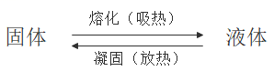
- 晶体和非晶体
 | 晶体 | 非晶体
示例 | 金属、海波、冰 | 松香、玻璃、沥青
特点 | ____一定的熔点 | _______一定的熔点
熔化条件 | 温度达到熔点，且继续_______ | 持续吸热
凝固条件 | 温度达到凝固点，且继续_______ | 持续放热
图像 | 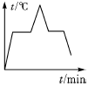  晶体熔化和凝固 | 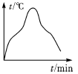  非晶体熔化和凝固
【提示】
（1）图像中若有一段线段与“时间轴”平行，则该物体是晶体，否则是非晶体；
- 同种晶体的熔点和凝固点_________.

知识点3：汽化与液化
- 汽化和液化
方式 | 状态变化 | 吸、放热情况
汽化 | _____→气态 | ____热
汽化 | 汽化的两种方式方式：______、_______
液化 | 气态→______ | ____热
液化 | 液化的两种方式：________、________
探究水的沸腾实验
装置设计 | 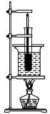 | ①测量工具：________、________  ②烧杯加盖：______________  ③仪器安装顺序：由________往_________
实验现象 | 沸腾前，气泡上升过程中由大变______，最后消失，水吸热温度_________
实验现象 | 水沸腾时，气泡上升过程中由小变______，最后在液面破裂，放出大量的______，水吸热但温度______
实验结论 | 水的沸腾是一种剧烈的汽化现象，水沸腾过程中继续吸热，但温度保持不变
评估交流 | ①水沸腾的条件：达到______，持续______；  ②沸点与气压的关系;气压高沸点_______，气压低沸点_______
- 蒸发和沸腾
 |  | 蒸发 | 沸腾
不  同  点 | 温度条件 | 任何温度下都能发生 | 一定温度下发生
不  同  点 | 发生部位 | 只在液体________ | 液体______和______
不  同  点 | 剧烈程度 | ________汽化现象 | ________汽化现象
不  同  点 | 影响因素 | 液体______、______、表面______ | 与________有关
不  同  点 | 温度变化 | 降温致冷 | 温度_________
相同点 |  | （1）都是______现象 （2）都_____热
【提示】“白雾”“白气”，都是小水滴，它们是液化形成的.

知识点4：升华与凝华
方式 | 状态变化 | 吸、放热情况 | 共同点
升华 | ________→_________ | _____热 | 没有液态出现
凝华 | ________→_________ | _____热 | 没有液态出现
【提示】物态变化与热量的关系图：
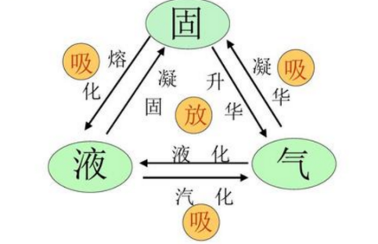

考点一 温度和温度计
- 温度表示物体的冷热程度；在标准大气压下，将沸水的温度规定为100℃，冰水混合物的温度规定为100℃；
- 温度计是利用液体的热胀冷缩的性质制成的，必须保证液体不凝固、不汽化；体温计使用时不“甩一甩”，会造成温度“只上升、不下降”、即“低温不准高温准”，读数时，可以离开人体读数，而普通温度计读数时，不能离开待测物体。
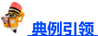
【典例1】（2023·呼和浩特·中考真题）笑笑同学在做“探究水在沸腾时温度变化特点”的实验中，当水温超过80℃时每隔2min记录一次温度，如下表所示：
时间/min | 0 | 2 | 4 | 6 | 8 | 10
水的温度/℃ | 80 | 86 | 92 | 98 | 98 | 98
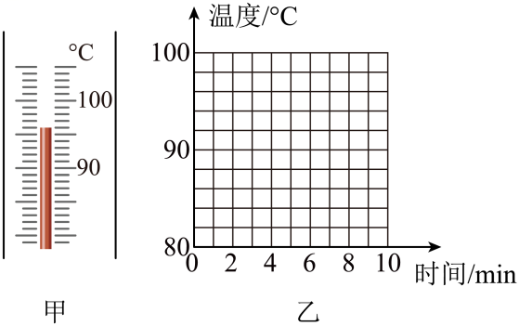
（1）水沸腾前某时刻温度计的示数如图甲所示，该时刻温度是 ℃；
（2）水在持续沸腾过程中 （选填“质量”或“温度”或“内能”）保持不变；
（3）根据表格中的数据，在图乙的方格纸上画出水的温度随时间变化的图像。
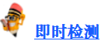
【即时检测1】（2023·长春·中考真题）在“探究水沸腾时温度变化的特点”实验中：
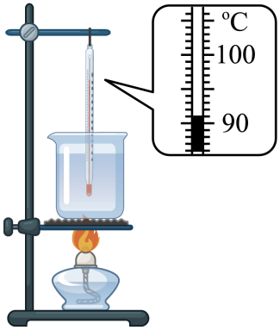
（1）某时刻温度计的示数如图所示为 ℃；
（2）某同学观察到水沸腾时的现象：水中产生的大量气泡上升过程中体积 ，到水面破裂开来；
（3）该实验中，能否用水银体温计代替图中的温度计测量沸水的温度？ 。
【即时检测2】（2023·抚顺·中考真题）小明在家中发现了爸爸防止血糖过低而食用的葡萄糖粉，想知道它是晶体还是非晶体。于是将葡萄糖粉末带到学校的实验室，组装如图所示装置进行验证。
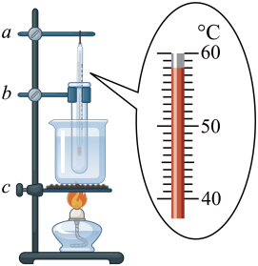
（1）器材组装过程中，a、b、c三个装置正确安装顺序依次为 。实验过程中使用搅拌棒搅拌的目的是 。
（2）实验过程中某时刻温度计的示数如图所示，其显示温度为 ℃。
时间/min | 0 | 1 | 2 | 3 | 4 | 5 | 6 | 7 | 8 | 9
温度/℃ | 57 | 66 | 75 | 84 | 84 | 84 | 84 | 89 | 94 | 99
（3）上表是小明实验记录的部分数据，根据表中数据可知葡萄糖粉 （填“是”或“不是”）晶体。在第5min时，试管中物质处于 状态。
（4）从第7min到第8min，试管中物质分子热运动剧烈程度 （填“加剧”“不变”或“减弱”）。
【典例2】（2023·北京·中考真题）小强在小瓶里装满带颜色的水，在橡皮塞上插进一根细玻璃管，使橡皮塞塞住瓶口，这就做了一个简易温度计，如图甲所示。小强将简易温度计分别放入温度不同的水中，观察到细管中液面的位置如图乙、丙所示，则图 所反映的是放入温度较低的水中的情况。
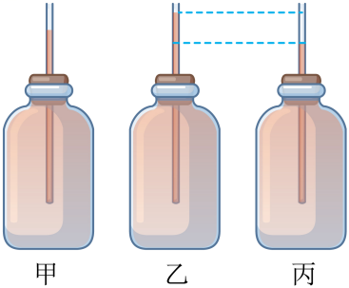
【即时检测】（2023·无锡·中考真题）用如图所示的装置探究冰的熔化特点，将装有适量碎冰的试管置于烧杯内的温水中，冰 热量，温度升高。当冰开始熔化时，温度计的示数如图所示为 ，冰在熔化过程中温度计的示数 ，由此可知，冰属于晶体。
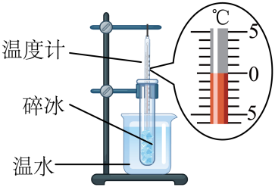

考点二 晶体和非晶体的特点
- 晶体和非晶体
（1）晶体：有固定的熔点和凝固点，受热后不变软。常见的晶体有海波、冰、食盐、金属等。
（2）非晶体：没有固定的熔点和凝固点，受热后易变软。常见的非晶体有石蜡、松香、玻璃等.
2. 熔化与凝固
（1）熔化：物质有固态变成液态的现象；
（2）凝固：物质有液态变成固态的现象；
3. 注意：冰雪：“熔化”或“融化”都可以用，除了冰雪以外其余的只能用“熔化”；
【典例2】（2023·德州·中考真题）如图甲所示，大雪过后路面结冰，环卫工人会在公路上撒盐，使路面的冰及时融化，确保了行人和车辆的出行安全。为了弄清其中缘由，小张做了一组关于冰熔化的实验。
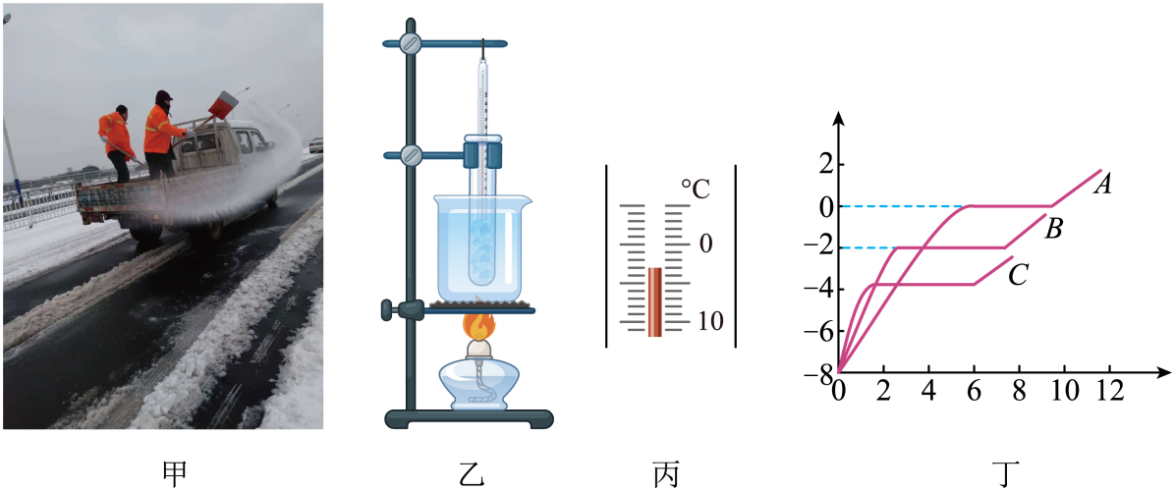
（1）如图乙，在组装实验器材时，应按照 （选填“自下而上”或“自上而下”）的顺序组装。实验中某时刻温度计的示数如图丙所示，则示数是 ℃；
（2）加热一段时间后,小张根据记录的实验数据在丁图中绘制了A图象，由此可知冰是 （选填“晶体”或“非晶体”），其在熔化过程中内能 （选填“增大”、“减小”或“不变”）；
（3）完成上述实验后，小张又取了适量淡盐水制成的碎冰，用相同的热源再次加热，得到丁图中B图象；
（4）再次取适量浓度更大一些的盐水制成的碎冰，用相同的热源加热，得到丁图中C图象；由以上实验可知，加入盐后冰的熔点将会 （选填“升高”、“降低”或“不变”）。
【即时检测1】（2023·青岛·二模）物理学习小组探究水沸腾时温度变化的特点时，装置如图甲所示。
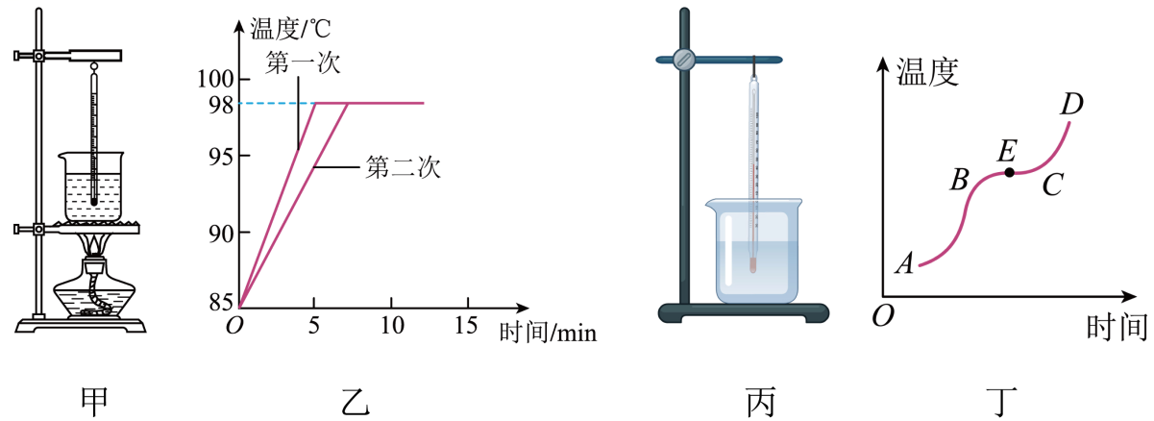
（1）在水温升高到后，每隔1min读取一次温度计的示数，直到水沸腾并持续一段时间。实验中水的温度数据记录在表中，第10分钟时温度为 ；
时间/min | 0 | 1 | 2 | 3 | 4 | 5 | 6 | 7 | 8 | 9 | 10
温度/ | 85 | 86 | 88 | 90 | 92 | 94 | 96 | 98 | 98 | 98
（2）由数据可知：当地大气压 （选填“高于”、“低于”或“等于”）1标准大气压；
（3）水温降至以下后，学习小组成员继续利用该装置再次进行实验，并在同一坐标系中画出水沸腾前后温度随时间变化的图像，如图乙所示。产生两次实验的图像有差异的原因可能是水的 不同；
（4）评估：老师指出在烧杯顶部加盖一个带孔的纸板，可以缩短加热时间，加盖带孔的纸板为了减少 带走的热量，使水温快速升高；
（5）进一步探究：在一个试管中装入某种固体，用刚才实验中的热水进行加热，如图丙所示，温度计测出试管内物质的温度随时间变化图像如图丁所示，可判定试管内物质是 （填“晶体”或“非晶体”）。图像中的E点，物质的状态是 。
【即时检测2】（2023·湖北·模拟预测）如图甲所示，是小明“探究物质熔化规律”的实验装置。
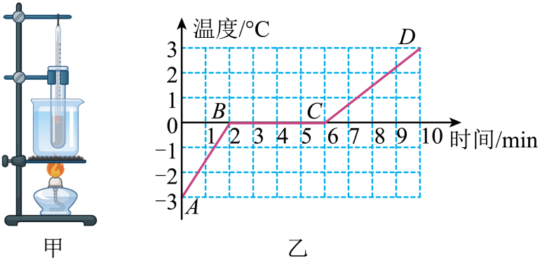
（1）实验中每隔1min记录一次物质的温度及对应状态，并记录数据，作出温度随时间变化的图象，如图乙所示。由图象可知：该物质在熔化过程中温度变化规律为 ，该物质是 （填“晶体”或“非晶体”）；
（2）图乙中，物体在B点时具有的内能 （填“大于”、“小于”或“等于”）在C点时的内能；
（3）该物质在AB段的比热容为 。
【即时检测3】（2023·开州·二模）小明同学用图甲所示的实验装置探究“冰熔化时温度的变化规律”；
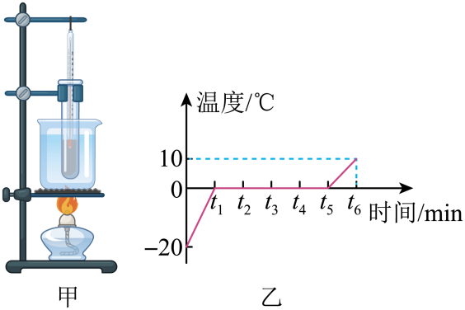
①设计实验时，小明选择用加热烧杯内水的方法给试管中的物质加热，这样做不仅能让试管中的碎冰受热均匀，而且冰的温度升高较 （选填“快”或“慢”），便于记录各时刻的温度和观察各时刻碎冰的状态；
②实验过程中发现，熔化过程中冰的温度始终不变，可以判断该物质是 （选填“晶体”或“非晶体”）；
③比较t₄与t₅时刻的内能， 时刻试管内物质的内能较小。

考点三 汽化与液化的理解
- 汽化与液化的比较
- 液化的两种方式：降温和加压；
- 汽化的两种方式：蒸发(液体表面)和沸腾（表面+内部）；（水沸腾前，气泡向下运动，沸腾时，气泡向上运动）
- 区分蒸发和挥发：
- 挥发：它是一种物理变化，它是构成物质的分子的自由散发，自由移动，不受温度影响，它既可以是液体，也可以是固体；
- 蒸发：它是一种物理变化，是液体分子在没有达到沸点的情况下，脱离液体表面，逸散到气体中，温度越高，蒸发速度越快。
- 巧记：在物理题中用蒸发，在化学题中用挥发；
【典例3】（2023·青岛·中考真题）小海在劳动课实践中发现，水滴入热油锅中，油花四溅。为何会出现这种现象？小海用图甲所示装置进行如下探究。
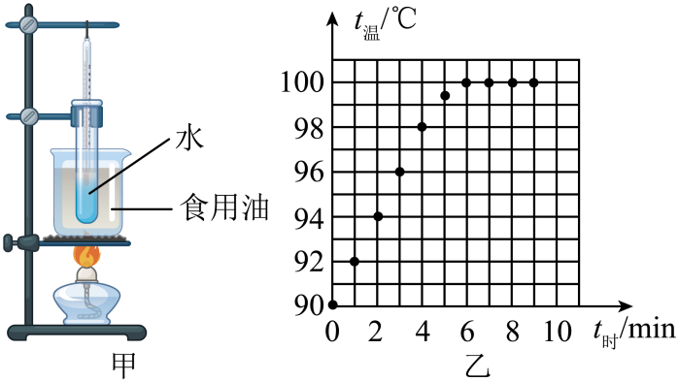
将温度计插入试管中，从水温达到90℃开始，每隔1min记录一次温度，直至水沸腾并持续加热一段时间。
（1）小海根据实验数据，在坐标系中描出了相应的点，如图乙所示；
①请你根据图乙中描出的点，画出水的温度随时间变化的图像；( )
②根据绘制的图像，可知水的沸点是 ℃；
（2）水沸腾时会产生大量的水蒸气，如果被这样的水蒸气烫伤往往比被开水烫伤更严重，这是因为水蒸气 （填物态变化名称）成同温度的水会 大量的热；
（3）小海发现，当试管内的水沸腾时，烧杯中的食用油却没有沸腾，由此可知食用油的沸点比水的沸点 ，所以水滴入热油中会迅速汽化，引起油花四溅。
【即时检测1】（2023·深圳·三模）如图是小明、小红两名同学分别探究“水的沸腾现象”的实验装置，他们所用的器材规格完全相同。
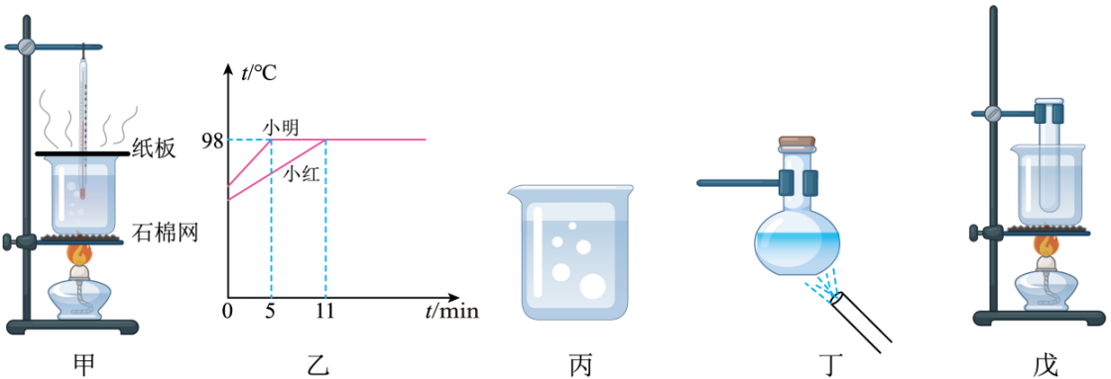
（1）组装实验装置时，对于盛水的烧杯和测水温的温度计，应先调整 的位置；
（2）图乙是两名同学根据实验数据绘制的水温随时间变化的图像。由图像可知，水的沸点为 。使水沸腾，小明用的时间明显比小红用的时间要少许多，造成这个结果的原因
A．初温比小红的高 B．气压比小红周围环境的低 C．水的质量比小红的小
（3）实验计时第7min，发现有一位同学的装置水中气泡在上升过程中如丙所示，这位同学是 （选填“小明”或“小红”）。
（4）用烧瓶烧水至沸腾，实验完成后熄灭酒精灯，将烧瓶从铁架台上取下。拿橡皮塞塞紧瓶口，用冷水喷烧瓶底（如图丁），里面的水 （选填“会”或“不会”）沸腾。
（5）同组的小华同学设计了图戊的装置，但是一段时间后，观察到当烧杯中的水沸腾时，试管中的水不会沸腾。此时试管内的水和烧杯中的水相等的物理量是 （选填“温度”、“内能”或“都相同”）。由此说明水的沸腾需要 。
【即时检测2】（2023·楚雄·一模）物理学习小组在做“探究水沸腾时温度变化的特点”实验时，装置如图所示。
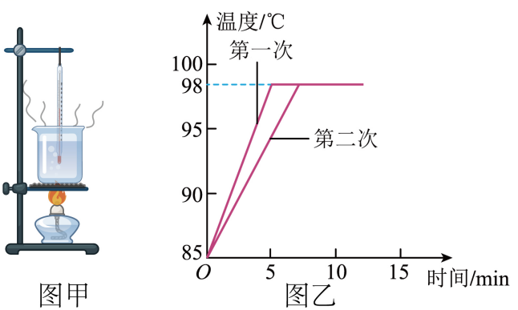
（1）安装实验器材应按照 （选填“自下而上”或“自上而下”）的顺序；
（2）在水温升高到85℃后，每隔1min读取一次温度计的示数，直到水沸腾并持续一段时间。将所得数据记录在如下表格中。由实验可知：水沸腾时需要 ，且温度 ；
时间/min | 0 | 1 | 2 | 3 | 4 | 5 | 6 | 7 | 8 | 9 | 10 | 11 | 12
温度/℃ | 85 | 86 | 88 | 90 | 92 | 94 | 96 | 98 | 98 | 98 | 98 | 98 | 98
（3）在本次实验中，水的沸点是 ℃，由此可知当地大气压 （选填“高于”“低于”或“等于”）1标准大气压；
（4）初步得出结论后，等水温降至85℃以下后，另一位同学继续利用该装置再次进行实验，并在同一坐标系中画出水沸腾前后温度随时间变化的图像，如图乙所示，从两次实验的图像中可看出，水从85℃加热至刚沸腾时，所用时间不同，原因可能是水的 不同。

考点四 升华与凝华的理解
- 升华
- 升华：物质有固体直接变成气体的现象；
- 常见的升华现象：黑色的固体碘吸热变成紫色碘蒸汽；干冰制冷；冰冻的衣服变干；樟脑丸变小；用久的灯丝变细；
- 凝华
- 凝华：物质有气态直接变成固态的现象；
（2）常见的凝华现象：雪、霜、雾凇、窗花的形成；冬天玻璃窗内壁出现冰花.
【典例4】（2023·潍坊·中考真题）标准大气压下，液态氮的沸点为，室温下将液态氮置于试管中，会看到试管周围有大量“白气”产生，并且筷子上有霜形成，如图所示。下列关于该现象的分析正确的是（ ）
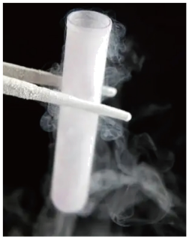
A．霜的形成需要吸热 B．霜是水蒸气凝华形成的
C．“白气”的形成需要吸热 D．“白气”是氮气液化形成的
【即时检测1】（2023·太原·三模）西周晋侯鸟尊被誉为山西博物馆的“镇馆之宝”，是我国青铜艺术中罕见的珍品，如图所示。古代劳动人民铸造青铜器时，工匠将铜液注入模具，铜液冷却成型，青铜器铸造初步完成。下列情境中涉及的物态变化与“铜液冷却成型”相同的是（ ）
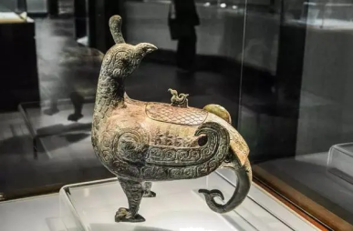
A．寒冷的冬天，在窗玻璃上形成的冰花 B．使用干冰在舞台上制作云海效果
C．夏日早晨草叶上出现的晶莹露珠 D．民间艺人用糖浆制作糖画
【即时检测2】（2023·威海·二模）下列关于热现象的说法正确的是（ ）
A．海边昼夜温差比沙漠中小，是因为水的比热容比沙子的比热容大
B．海波在熔化过程中不断吸热，温度不变，内能不变
C．汽油机的压缩冲程是把内能转化为机械能
D．衣柜里防虫用的樟脑片，过一段时间会变小，最后不见了，这是一种汽化现象
【即时检测3】（2023·西安·模拟预测）液氮在常温下会剧烈的沸腾变成氮气，将装有空气的气球与试管连接之后放入液氮中，过段时间后气球变扁，将试管从液氮中取出发现底部出现了液态的物质，同时试管外壁有白霜，静置一会儿气球又变大，关于此现象下列说法正确的是（ ）
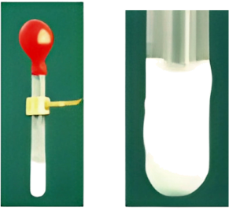
A．液氮周围有大量的白雾是液氮汽化形成的
B．气球和试管中的空气通过压缩体积的方式使其液化
C．试管外的白霜是空气凝华形成的
D．气球变大的过程说明力可以使物体形变
【即时检测4】（多选）（2023·德宏·模拟预测）“谷雨、白露、霜降、大雪”是二十四节气中的重要节气，其中蕴含的物理知识下列说法正确的是（ ）
A．谷雨，雨生百谷；雨的形成是液化现象 B．白露，露凝而白；露的形成是液化现象
C．霜降，薄霜铺地；霜的形成是汽化现象 D．大雪，雪兆丰年；雪的形成是凝华现象

考点四 自然界水的变化
- 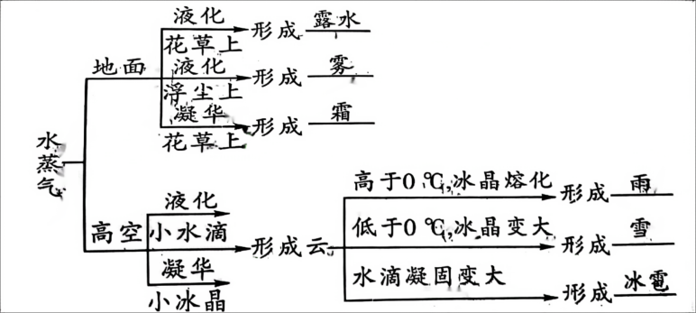
- 注意：冰（凝固）；霜（凝华）；雨（熔化）；雪（凝华）；雾（液化）；雹（凝固）

【典例5】（2023·宁夏·中考真题）人类的生存和生活离不开地球上的水循环，关于图中水循环的物态变化，下列说法不正确的是 。
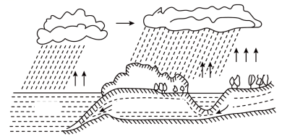
A．海水吸热，蒸发成水蒸气上升到空中
B．空气中的水蒸气遇冷，液化成云中的小水滴
C．云中的小水滴遇冷，凝固形成冰雹
D．云中的小冰晶吸热，升华形成雨
选择理由： 。
【即时检测1】（2022·遂宁·期末）如图是大自然中水循环现象的示意图，江、河、湖、海以及大地表层中的水不断蒸发变成水蒸气，当含有很多水蒸气的空气升入高空时，水蒸气的温度降低凝成小水滴或凝成小冰晶，这就形成了云。在一定条件下，云中的小水滴和小冰晶越来越大，就会下落。在下落过程中，小冰晶又变成小水滴，与原来的水滴一起落到地面，这就形成了雨。以下说法正确的是（ ）
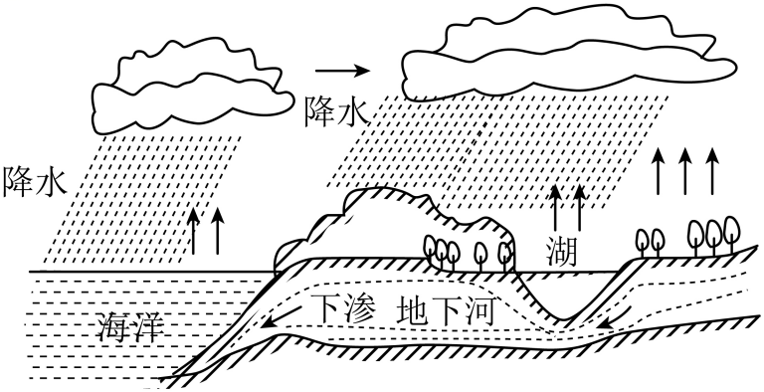
A．云的形成属于液化现象，需要放出热量
B．雨在下落过程中有熔化现象发生，并吸收热量
C．使气体液化只能采用降低温度的办法
D．通过水循环示意图可知，自然界中的水总量不变，不必节约
【即时检测2】（2023·吉林·一模）人工降雨时，飞机向云层中喷撒干冰（固态二氧化碳），干冰升华 热量，云层中水蒸气 成小冰晶，冰晶下落过程中遇到暖气流熔化成水。
【即时检测3】（2023·南阳·期末）如图是大自然中水循环现象的示意图。江、河、湖、海以及大地表层中的水不断 变成水蒸气。当含有很多水蒸气的空气升入高空时，水蒸气的温度降低 成小水滴或凝华成小冰晶，这就是云。在一定条件下，云中的小水滴和小冰晶越来越大，就会下落。在下落过程中，小冰晶又熔化成小水滴，与原来的水滴一起落到地面，这就形成了雨。
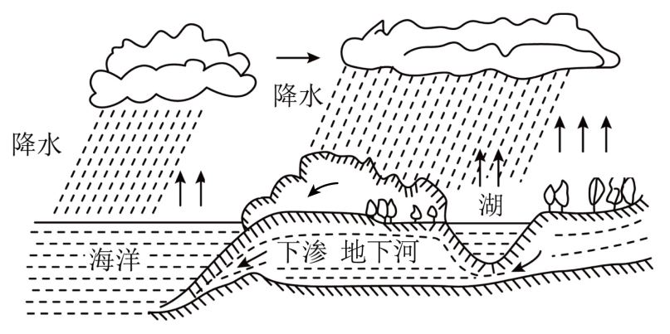


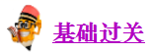
一、单选题
1．用温度计测量烧杯中的温度，如图所示的几种做法中正确的是（ ）
A．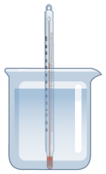 B．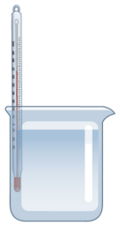 C．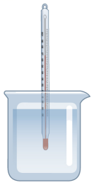 D．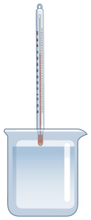
2．下列物态变化过程中放热的是（ ）
A．正在消融的冰山 B．寒冬，冰冻的衣服也能晾干
C．太阳出来后雾消散了 D．冬天从室外走进温暖的屋内时眼镜模糊
3．下列现象的形成与物态变化名称匹配正确的是（ ）
A．春天河流解冻——液化 B．地面积水干了——升华
C．冬天雪的形成——凝华 D．热茶冒出白汽——汽化
4．根据下表中所列的几种物质的物理性质，下列说法错误的是（ ）
固态水银 | 金 | 钢 | 钨 | 酒精 | 煤油
熔点/℃ | 熔点/℃ | 熔点/℃ | 熔点/℃ | 沸点/℃ | 沸点/℃
-39 | 1064 | 1300 | 3410 | 78 | 150
A．纯金可以用钢锅熔化后再加工
B．南极最低温达-94.2℃，可用水银温度计测量
C．白炽灯的灯丝用钨制成，不易熔化
D．可以用煤油温度计做水的沸腾实验
5．“二十四节气”是中华民族劳动人民长期经验的积累成果和智慧的结晶，是世界级非物质文化遗产。2022年北京冬奥会开幕式上，导演采用了“二十四节气”作为“倒计时器”。“二十四节气”中，“霜降”中的“霜”的形成是（ ）
A．凝华现象 B．凝固现象 C．升华现象 D．液化现象

6．下列与物态变化有关的现象中需要吸热的是（ ）
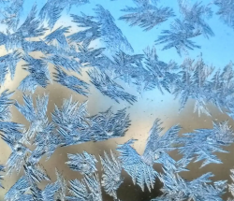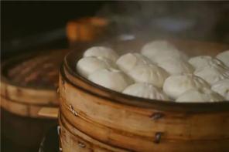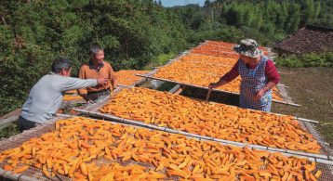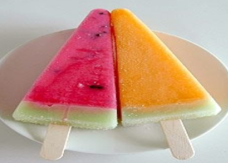
A． 窗上冰花的形成 B． 锅上出现“白气 ” C． 晾晒地瓜 D． 制作冰棍
7．固态、液态和气态是物质常见的三种状态。某物质通过放热。吸热在甲、乙、丙三种物态之间转化，如图所示。下列说法正确的是（ ）
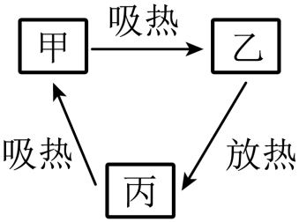
A．丙为固态，由甲到乙是汽化过程 B．乙为液态，由丙到甲是升华过程
C．乙为气态，由乙到丙是液化过程 D．甲为固态，由甲到乙是熔化过程
8．我国第一位进入太空的宇航员杨利伟在乘坐飞船返回时，飞船高速与空气摩擦，外表温度达到了 1700℃，他惊讶的发现观察窗上的玻璃出现了大量裂纹。后来得知，玻璃外表敷上一层特殊材料，防止舱内温度过高，出现裂纹的正是这种材料。关于这种材料说法错误的是（ ）
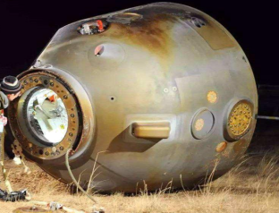
A．它的隔热性能好 B．它的熔点比飞船壳材料熔点高
C．它在熔化和汽化时能吸收大量的热 D．它的透光性很好
9．夏天，小明从冰柜里面取出一支冰棒，发现硬邦邦的冰棒上附有一层白花花的“白粉”，把包装纸剥掉后，发现冰棒周围冒出一圈“白气”。下列说法中正确的是（ ）
A．“白气”是空气中水蒸气汽化形成的 B．“白粉”是空气凝固形成的
C．“白粉”是空气凝华形成的 D．“白气”空气中水蒸气液化形成的
二、填空题
10．如图所示，是一种能反映空气中水蒸气含量的装置，叫做干湿泡湿度计。它是由两支相同的温度计并列制成的，其中一支温度计玻璃泡被湿布包起来了，两支温度计的读数不一样，湿泡温度计的读数较 （填“高”或“低”），这是由于湿布中的水在 时要吸热。在一定的温度下，两支温度计读数的差别越大，表示空气的湿度越 （填“大”或“小”）。
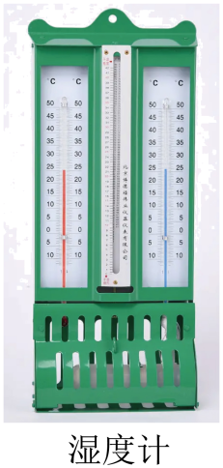
11．a、常用温度计是利用 来测量温度的；
b、下图为某同学用温度计测量水温时的情景，指出他操作中的错误：（指出一点即可） ；
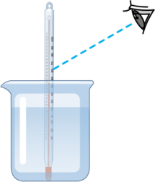
c、图甲温度计的示数是 ℃，乙的示数是 ℃。
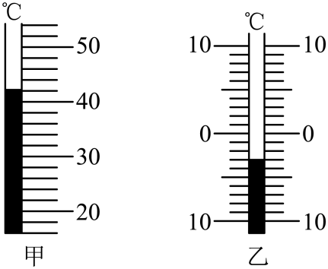
12．人工降雨时，用飞机在适当的云层撒干冰，干冰 吸收大量的热，使云中的冰晶增多，小水滴增大，从而形成降雨。家用电冰箱就象一个热的“搬运工”，在冷冻室里，通过制冷剂的 吸热，将热量带走；在冷凝器里，通过制冷液的 放热，将热量放到空气中。（均填物态变化名称）
13．小刚同学在探究某种物质熔化特点的实验中，根据实验数据画出了该物质熔化过程中温度随时间变化的图象。由图象可知，该物质是 （选填“晶体”或“非晶体”），在熔化过程中温度 ；在加热6min时，该物质处于 （选填“固态”“液态”或“固液共存态”）。
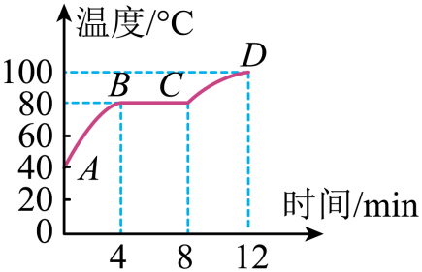
14．如图所示，在新年来临之际，班级里举行了一次迎新晚会，为烘托节日的气氛，小悦为班级买了干冰，在干冰上加了一点热水，营造出了云雾缭绕的效果。固态干冰在加热状态下极易发生 现象，而变成二氧化碳气体。这一过程需要 大量的热，使得空气中的水蒸气发生 现象，从而形成美丽的白雾。
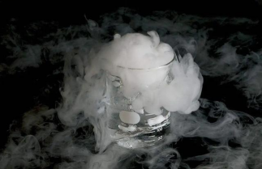
15．小李同学看到在沸腾的油锅中取铁球的表演后，得知锅中的“油”是由油和醋组成的混合液体，油的沸点为287℃，醋的沸点只有60℃，液体沸腾后，继续加热，液体的温度 （选填“会”或“不会”）升高，表演时铁球的温度不可能超过 ℃，只有当 时，继续加热，液体温度才会升高。
16．2021年10月16日0时23分，搭载神舟十三号载人飞船的火箭发射成功。如图所示，火箭点火后，尾部喷出高温高压的燃气，发射塔底部金属架下的水池产生了大量“白气”，这是水在高温下先 变成水蒸气，而后遇冷又 成小水珠；发射塔底部建有大水池是为了防止金属架在高温下 。（以上空均填物态变化名称）
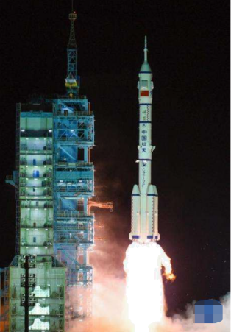
17．自然界中的水循环是通过水的物态变化实现的。地面上江、河、海中的水在太阳的照射下不断 热 成水蒸气，流动的水蒸气遇到冷的空气后 成小水滴或直接 成小冰晶，就形成了云。在一定的条件下，小冰晶将熔化成水与原来的小水滴一同下落，形成雨水，汇集到江、河、湖、海中。
三、实验题
18．如图是观察碘锤中物态变化的实验。
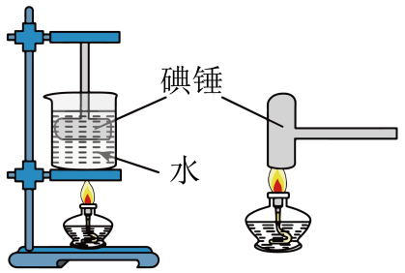
（1）小明将碘锤放入热水中，观察到玻璃管中固态碘逐渐消失， （填物态变化名称）为紫色的碘蒸气。请列举生活中与此相同的实例 ；
（2）小华认为如图直接用火苗加热碘锤，升华现象会更明显，小明通过查阅资料得知：正常情况下碘的熔点是113.5℃，水的沸点是100℃，烛焰的温度可达600℃以上，相比较， （选填“小明”或“小华”）的实验方法更合理；
（3）小明将一个大的酒精棉球，包裹在刚从热水中取出的碘锤玻璃泡上，请预测一个将会出现的物理现象 ，此过程要 （选填“吸”或“放”）热。
19．为了“探究固体熔化时温度的变化规律”，小明同学采用如图甲所示的实验装置，试管中装有适量的冰。
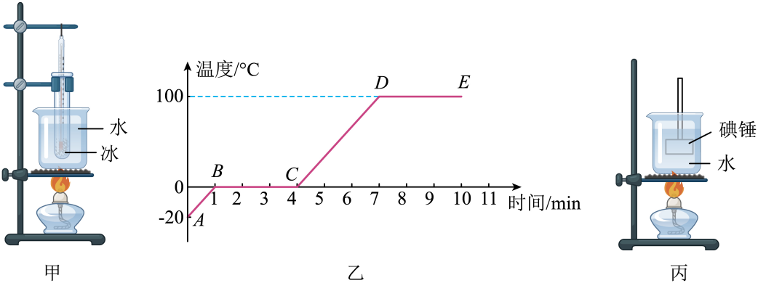
（1）实验中需要的测量工具除了温度计以外还需要 ；
（2）图乙是根据实验记录绘制的冰熔化时温度随时间变化的图像。由图像可知：BC段的物质处于 状态，冰熔化过程需要 分钟；
（3）试管中的冰完全熔化后，若持续加热，在标准大气压下将得到图像中的DE段，这段时间内试管中的水 沸腾，原因是 ；
（4）小华同学将图甲中试管换成碘锤做“碘的升华”实验时，如图丙所示（碘的熔点为113.7℃，碘的沸点为184.4℃，酒精灯火焰的温度可以达到500℃）。碘发生的物态变化是 ，该实验采用水浴法加热的主要目的是 （选填“受热均匀”或者“控制温度”）。
20．如图甲所示是在“探究水的沸腾时温度变化的特点”活动中使用的实验装置。小丽同学负责的实验小组测量了水在加热过程中温度随时间变化情况，并记录有关数据如表所示：

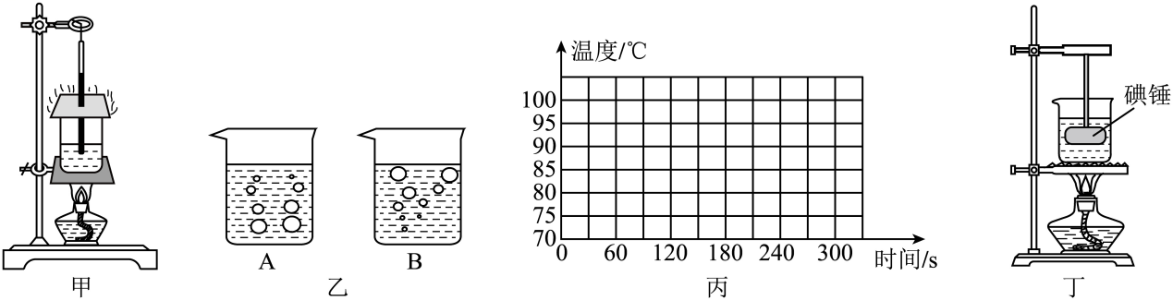
时间/s | 0 | 30 | 60 | 90 | 120 | 150 | 180 | 210 | 240 | 270 | 300
温度/℃ | 70 | 76 | 82 | 87 | 91 | 94 | 97.5 | 98 | 98 | 98 | 98
（1）如图乙A、B所示，是小华同学在实验中，用数码相机拍摄的水沸腾前和沸腾时的两张照片，其中 （填“A”或“B”）是水沸腾时的情况；
（2）在本次实验中，烧杯口有大量的“白气”不断冒出，这些“白气”是 （填“小水珠”或“水蒸气”），进一步通过表格可得到：水的沸点为 ℃，说明烧杯内大气压 （填“高于”或“低于”）一个标准大气压；
（3）通过实验可得：水在沸腾过程中，要不断 （填“吸收”或“放出”）热量，温度 ；
（4）请根据实验数据，在图丙方格纸上作出水的温度随加热时间变化图像 ；
（5）将水烧开后，将装有固态碘的玻璃小锤浸没在水中（如丁图），一段时间后发现有紫红色气体产生，此时碘颗粒发生的物态变化是 ，用水浴法对碘锤加热的原因是 。（提示：碘的升华温度是45℃，碘的熔点是113℃）

一、选择题
1．北方的冬天，户外的人不断呼出“白气” ，“白气”的形成过程属于（ ）
A．熔化 B．汽化 C．液化 D．升华
2．蒙山是世界养生长寿圣地、国家AAAAA级旅游最区、全国首座“中国生态名山”。如图，居住在蒙山脚下的摄影爱好者老朱拍摄的生活美景，其中属于凝固现象的是（ ）
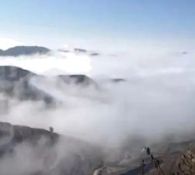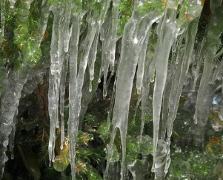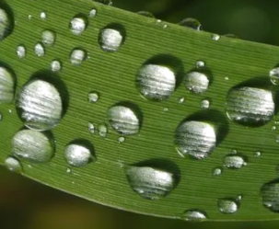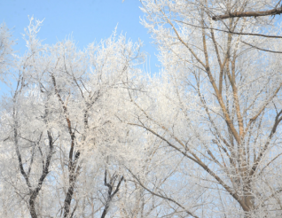
A．雾锁蒙山 B．大雪后屋檐下的“冰柱” C．露珠逐渐消失 D．雾凇装扮蒙山
3．下列对生活中常见的物态变化现象的解释，正确的是（ ）
A．用冰袋给高烧病人降温，是利用冰熔化吸热致冷
B．使用电风扇吹风时人感觉凉爽，是因为吹风降低了室温
C．夏天会看到冰棒冒出“白气”，是冰棒汽化而成的
D．舞台上用干冰制造白雾，是利用干冰熔化吸热使水蒸气液化
4．如图，北京冬奥会开幕式上，以“二十四节气”为主题的倒计时短片，用“中国式浪漫”美学惊艳了世界。“二十四节气”是中华民族智慧的结晶，很多谚语蕴含着物理知识，下列分析正确的是（ ）
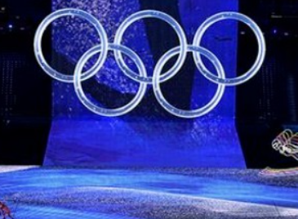
A．“惊蛰云不停，寒到五月中”，云的形成是升华现象
B．“伏天三场雨，薄地长好麻”，雨的形成是凝固现象
C．“霜降有霜，米谷满仓”，霜的形成是凝华现象
D．“小寒冻土，大寒冻河”，河水结冰是熔化现象
5．“二十四节气”是中华民族智慧的结晶，有关节气的谚语，下列分析正确的是（ ）
A．“惊蛰云不停，寒到五月中”，云的形成是升华现象，该过程需吸热
B．“小寒冻土，大寒冻河”，河水结冰是凝固现象，该过程需吸热
C．“霜降有霜，米谷满仓”，霜的形成是凝华现象，该过程需吸热
D．“伏天三场雨，薄地长好麻”，雨的形成是液化现象，该过程需放热
6．某晶体熔化时温度随时间变化的图像如图所示。根据图像判断正确的是（ ）
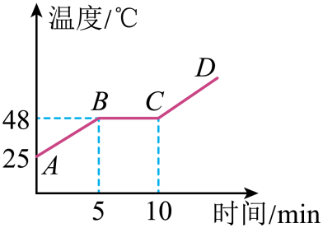
A．开始计时，晶体开始熔化 B．第10min 后，晶体开始熔化
C．温度达到48℃时，晶体开始熔化 D．温度达到25℃时，晶体开始熔化
7．如图是“探究某物质熔化和凝固规律”的实验图像，下列说法正确的是（ ）
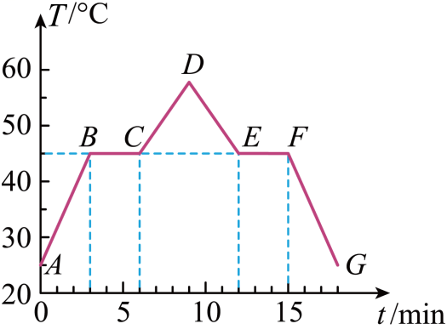
A．在t=5min时，该物质处于固液共存状态 B．在BC段，该物质由固态慢慢变软、变稠、变稀
C．该物质凝固过程持续了5min D．该物质可能是石蜡
8．神州十三号圆满完成了中国迄今为止时间最长的载人航天飞行任务后，于2022年4月16日返回舱顺利返回地面。返回舱的表层有一层叫做“烧蚀层”的物质它可以保护返回舱不因高温而烧毁。烧蚀层能起这种作用，除了它的隔热性能优越外，还由于其（ ）
A．硬度大，高温下不会损坏 B．表面非常的光滑，减少舱体与空气的摩擦
C．表面汽化时能吸收大量的热量 D．能把热辐射到宇宙空间
9．（多选）如图是“探究水在沸腾前后温度变化的特点”的实验装置，关于此实验下列说法正确的是（ ）
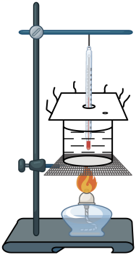
A．组装器材时应按自下而上的顺序
B．盖在烧杯上的纸板能减少水加热过程中的燃料消耗
C．水沸腾时形成的气泡在上升过程中体积不变
D．沸腾过程中水的温度保持不变
10．（多选）关于热现象，下列解释正确的是（ ）
A．炎热的夏天，从冰箱中取出的凉可乐罐上出现的水珠，是液化形成的
B．在北方寒冷的冬天，洗完的裤子能够“站”在室外，是凝固形成的
C．氮气冰淇凌中冒出的“白气”，是液态氮汽化形成的
D．寒冷的冬天，制作冰雕所用的冰是凝华形成的
二、填空题
11．如图甲所示是一支水银体温计，它此时的读数是 ℃。如乙所示是某物质熔化时温度随时间变化的曲线图，由此判断该物质是 （选填“晶体”或“非晶体”）。
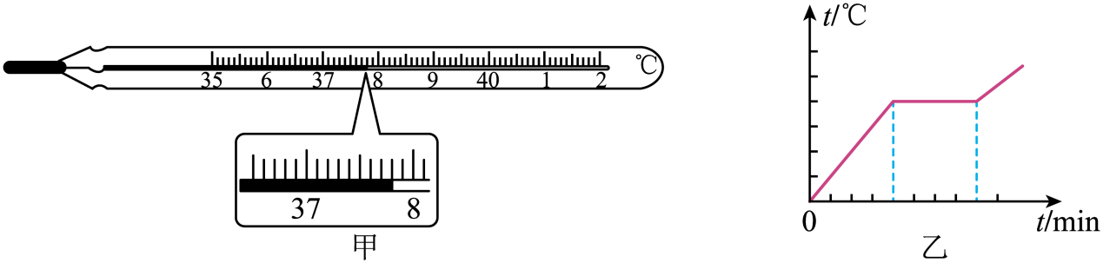
12．冬天，小明在家烧开水时，发现从壶嘴上方冒出“白气”，如图所示，“白气”是由 （填物态变化名称）现象形成的，当房间温度 （选填“较高”或“较低”）时该现象会更明显。
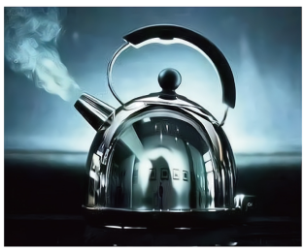
13．游泳有益于我们的身心健康，但为了保证安全，适合游泳的地方是 （选填：“野外的山塘水库”、“专人看护的游泳场地”、“清澈湍急的深水域”或“游泳高手常去的水域”），游泳时为了谨防抽筋现象，最适宜的水温是 。（选填：“10”、“20”、“28”、“40”）。
14．《流浪地球》中有一段情节描述了将来某一天，由于太阳辐射的减少，在地球表面，北京气温达-84℃，这里人呼吸时呼出的“白气”已经不是小水滴，而是一些小冰晶，这些冰晶的形成是 （填物态变化名称）现象，在这个过程中，要 （选填“吸收”或“放出”）热量。
15．在图中所示的温度计是根据 的原理来工作的，图中温度计的示数是 ℃。在恒温环境下进行实验，小明将温度计放入一杯冰水混合物中（冰是晶体），从温度计放入开始计时，放入时间足够长，下列哪幅示意图可能反映了温度计内液体的体积随时间变化的情况( )
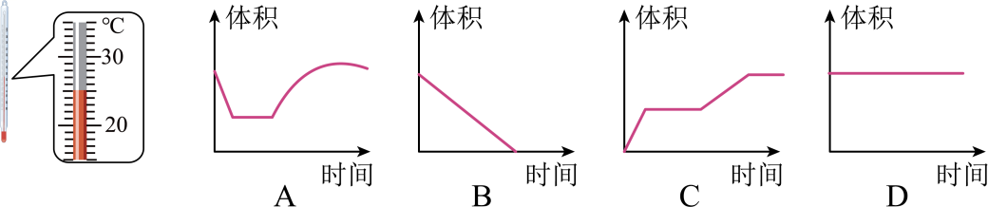
16．如图甲，小瑄用酒精灯加热烧瓶中的水至沸腾，观察到瓶口上方金属盘的底部出现水滴，这是在模拟自然界中 的形成；为使实验现象更明显，她可在实验前对金属盘进行 （选填“加热”或“降温”）；撤掉酒精灯，用瓶塞塞紧瓶口，如图乙，她向瓶底浇 水（选填“冷”或“热”），瓶内的水再次沸腾，说明水的沸点和 有关。
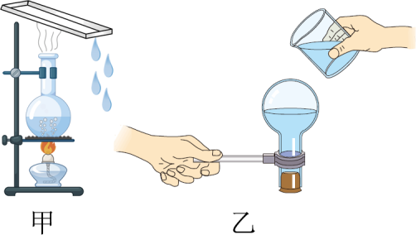
17．如图所示是某物质熔化时温度随时间变化的图像，根据图像可以判断该物质是 （填“晶体”或“非晶体”）；该物质在30min处于 （填物质状态）；当温度降至 ℃时，液态的该物质放热可以发生凝固变化。
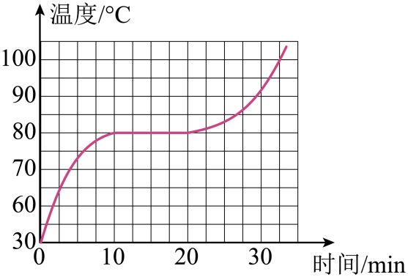
四、实验题
18．用如图所示的装置“探究水沸腾时温度变化特点”的实验。
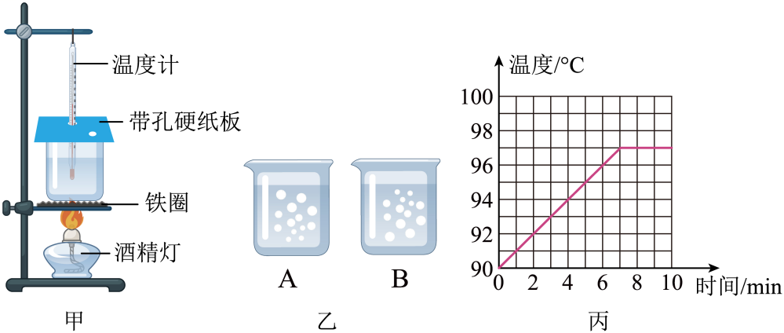
（1）如图甲所示，实验前需要调节铁圈的高度，此时的酒精灯应 （选填“点燃”或“不点燃”）；
（2）沸腾时水中气泡的情形如图乙中 （选“A”或“B”）；
（3）当水温接近时，每隔记录一次温度，并绘制了如图丙所示水温随时间变化的图像，由图像可知，水沸腾时的特点是 ；
（4）小明同学想提高水的沸点，换用了火力更大的酒精灯加热，这种做法 （选填“可行”或“不可行”）。水沸腾后仍然继续加热几分钟的目的是 。
19．如图甲所示，小明将两种固体分别放入试管中进行加热，待温度升至左右开始，每隔大约记录一次温度，每种物质记录了，得到温度随时间变化的图象如图乙所示。
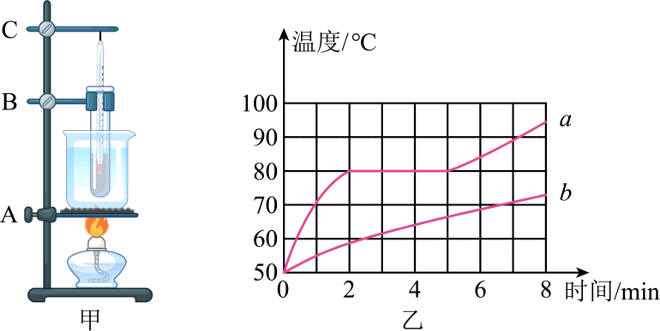
（1）在安装如图甲所示的实验器材时，应先确定 （选填“铁圈A”、“铁夹B”或“铁棒C”）的位置；
（2）如图乙所示，物质a的熔化过程持续了 min；
（3）下列措施中，一定不能延长物质a熔化时间的是 （填字母）；
A．增加试管中物质a的质量 B．增加烧杯中水的质量
C．降低烧杯中水的初温 D．撤掉酒精灯或用“小火”加热
（4）对物质b的判断正确的是 （填字母）。
A．一定是晶体 B．一定是非晶体 C．可能是晶体
20．物理老师带领同学们进行探究液体蒸发快慢的影响因素实验，老师将等量的温水和热水分别倒入三个相同的锥形瓶中，又找来常温下3张完全相同的湿巾，把其中的一张对折，将它们贴在三个锥形瓶的外壁，分别标记为1、2、3，并将它们放在电子秤上，三只电子秤的示数相同。一段时间后，电子秤的示数如图甲A、B、C所示。
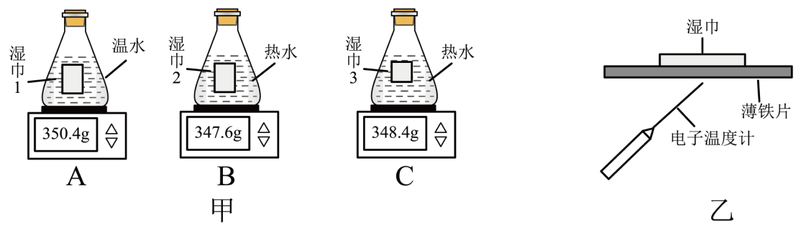
（1）通过A、B两图的对比，可以验证液体蒸发的快慢与液体的 有关；
（2）通过 两图的对比，可以验证液体蒸发的快慢与液体的表面积有关；
（3）实验中利用 判断液体蒸发的快慢，用到的物理研究方法是 ；
（4）老师还想测定液体蒸发时吸放热的情况，他将湿巾平铺在薄铁片上，用电子温度计实时监测图乙中薄铁片底部的温度变化情况，下列各图能比较正确反映温度计示数随时间变化的是 ，说明了液体蒸发时要 （“吸”或“放”）热；
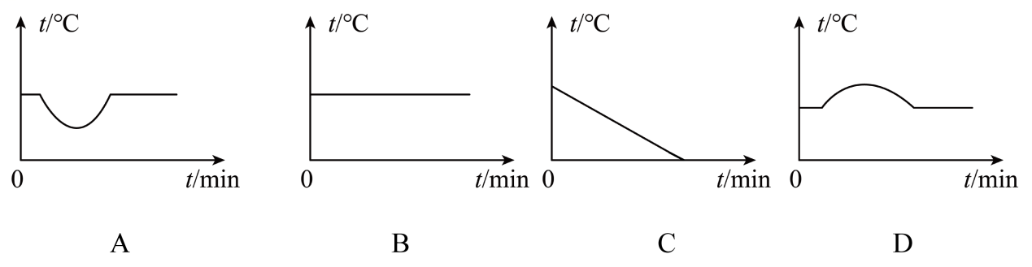
（5）做完实验后，同学们猜想液体蒸发的快慢还可能与 有关。

1．（2023·兴安盟·中考真题）下列物态变化中属于凝华现象的是（ ）

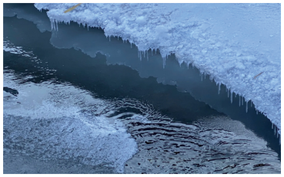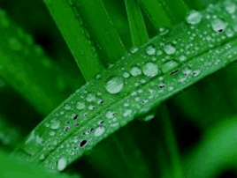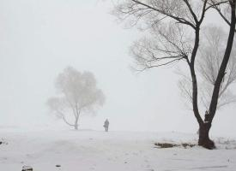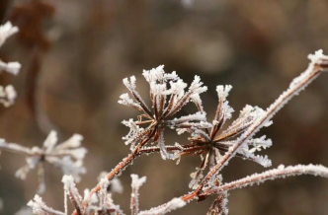
A．冰雪消融 B．露珠晶莹 C．白雾弥漫 D．霜满枝头
2．（2023·西藏·中考真题）自然界中的物质通常有三种状态，在一定条件下它们之间可以相互转化，转化情况如图所示。根据图中知识，下列描述正确的是（ ）
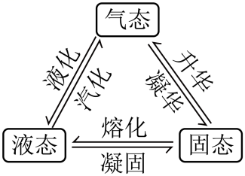
A．霜的形成是熔化现象 B．露的形成是液化现象
C．雪的形成是汽化现象 D．雾的形成是凝华现象
3．（2023·大连·中考真题）《诗经•国风》中“蒹葭苍苍，白露为霜”的诗句流传甚广。形成“露”的物态变化是（ ）
A．液化 B．汽化 C．熔化 D．升华
4．（23·南京·中考真题）如图所示，用水壶烧水，水烧开后能看到壶嘴周围有“白气”产生，其中a、b两位置有一处“白气”较浓。以下关于“白气”的描述正确的是（ ）
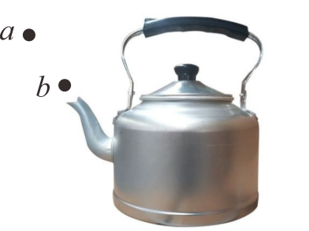
A．它是水蒸气，a处较浓 B．它是水蒸气，b处较浓
C．它是小水滴，a处较浓 D．它是小水滴，b处较浓
5．（21·22·滨州·中考真题）古诗词是我国的文化瑰宝，很多诗句里蕴含着物理知识。下列分析正确的是（ ）
A．“姑苏城外寒山寺，夜半钟声到客船”，“钟声”是由于空气的振动而产生的
B．“春眠不觉晓，处处闻啼鸟”，“啼鸟声”是通过空气传入人耳的
C．“月落鸟啼霜满天，江枫渔火对愁眠”，“霜”的形成是升华现象
D．“欲渡黄河冰塞川，将登太行雪满山”，“冰”的形成是凝华现象
6．（多选）（2023·十堰·中考真题）地球表面70%以上是海洋，但可供人类直接利用的淡水资源不足全部水资源的万分之一，提高节水意识是公民的义务和责任。如图是水循环示意图，下列说法正确的是（ ）
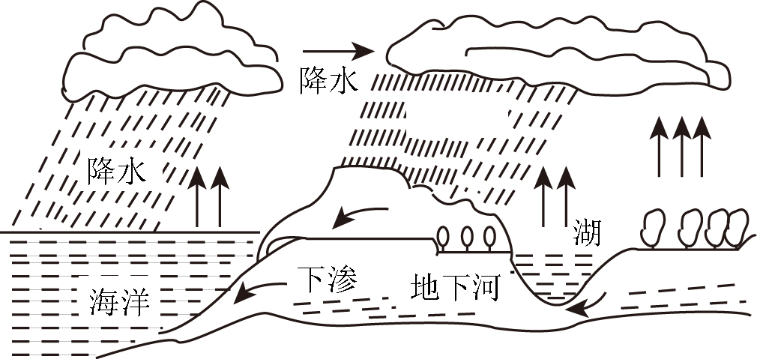
A．地表水吸热，汽化成水蒸气 B．水蒸气与冷空气接触，液化成小水滴
C．小水滴遇到更冷的气流，凝华成小冰晶 D．小冰晶降落过程中，液化成雨水
7．（21·22·枣庄·中考真题）小刚同学在探究某种物质熔化特点的实验中，根据实验数据画出了该物质熔化过程中温度随时间变化的图像。由图像可知，该物质是 （选填“晶体”或“非晶体”），其熔点是 ℃，在熔化过程中温度 ；在加热6min时，该物质处于 （选填“固态”、“液态”或“固液共存态”）。
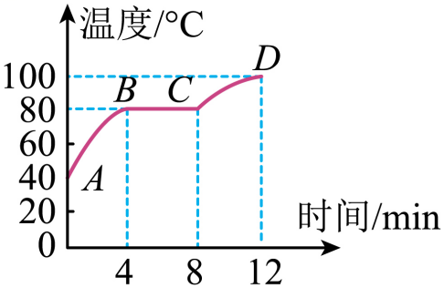
8．（20·21·湖北·中考真题）某同学自制了一个空调电扇，先将空可乐瓶的瓶盖旋紧，去掉瓶底，开口朝上，倒入适量的冰水混合物，再将其固定在电扇的后而，打开电扇就能感受到凉风，感到凉爽的原因很多，其中之一是瓶里的冰熔化 ，使周围空气温度降低；其中之二是空气流动加快，瓶里的水蒸发 （选填“加快”或“减慢”），使空气温度降低得更多。
9．小李同学观看表演“沸腾的油锅中取铁球”后，得知锅中的“油”是由上层的油和下层的醋组成的混合液体，油的沸点为287℃，醋的沸点为60℃，当温度达到 ℃时锅中的“油”就沸腾了；继续加热，“油”和放入其中的铁球的温度 （选填“会”或“不会”）升高，当下层的醋全部 后，继续加热，油的温度就会升高，就不可能赤手从油锅中取铁球了。
10．（2023·阜新·中考真题）如图所示是“探究水在沸腾前后温度变化特点”的实验装置。
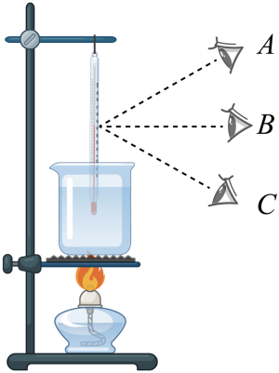
（1）实验时所用的温度计是根据液体 规律制成的，读取温度值时，正确的方法是 （选填“A”“B”或“C”）；
（2）实验中待水温接近90℃时每隔1min记录一次温度，待水沸腾后再记录四次，并填写在下表中；
时间/min | 0 | 1 | 2 | 3 | 4 | 5 | 6 | 7
温度/℃ | 90 | 92 | 94 | 96 | 98 | 98 | 98 | 98
分析实验数据可知，水的沸点为 ℃，此时实验室的气压 标准大气压（选填“大于”“等于”或“小于”）。实验中在烧杯口处看到大量“白气”，“白气”的形成是 现象（填物态变化名称）；
（3）若要缩短将水加热至沸腾的时间，请写出一种可行的办法： 。
11．（2023·大连·中考真题）某科技小组为了比较“泡沫塑料和棉花的保温性能”，用大烧杯、小烧杯、温度计、计时器、热水等器材进行实验。把小烧杯放进大烧杯中，在两个烧杯之间塞满保温材料，将热水倒入小烧杯中，盖好插有温度计的盖子。实验装置如图所示：
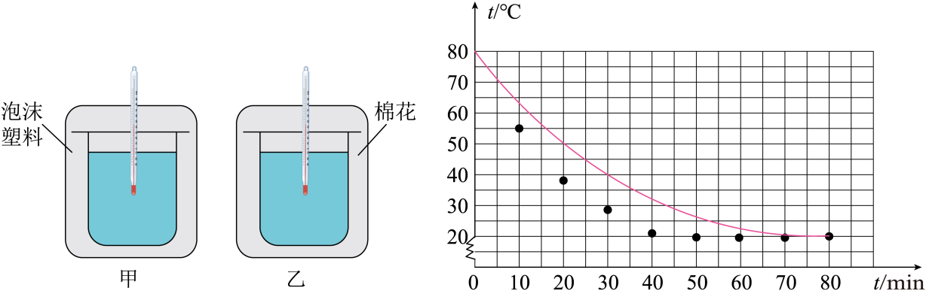
（1）实验中，要控制两个小烧杯中热水的 和初温相同；
（2）根据实验数据，在方格纸上画出了图甲装置中的热水温度与时间的图像，并描出了乙装置中的热水温度与时间的坐标点；
①请在方格纸上，将乙装置中的热水温度与时间的图像补充完整 ；
②根据图像可知，保温性能好的材料是 。理由是： ；
（3）分析图象，你还有什么新的发现？（写出一条即可）
答案与解析
【答案】
知识点1
1.冷热程度 冰水混合物 沸水 4摄氏度 负4摄氏度 零下4摄氏度
2.热胀冷缩 零刻线 量程 分度值 全部浸入 容器壁和容器底 被测液体 稳定 相平 可以 甩
知识点2
2.有 没有 吸热 放热 相同
知识点3
1.液态 吸 蒸发 沸腾 液态 放 加压 降温 温度计 秒表 防止热量的散失 下 上 小 升高 大 水蒸气 不变 沸点 吸热 高 低
2.表面 内部 表面 缓慢 剧烈 温度 表面积 空气流速 气压 不变 汽化 吸
知识点4
固态 气态 吸 气态 固态 放

考点一 温度和温度计
- 温度表示物体的冷热程度；在标准大气压下，将沸水的温度规定为100℃，冰水混合物的温度规定为0℃；
- 温度计是利用液体的热胀冷缩的性质制成的，必须保证液体不凝固、不汽化；体温计使用时不“甩一甩”，会造成温度“只上升、不下降”、即“低温不准高温准”，读数时，可以离开人体读数，而普通温度计读数时，不能离开待测物体。
【典例1】（2023·呼和浩特·中考真题）笑笑同学在做“探究水在沸腾时温度变化特点”的实验中，当水温超过80℃时每隔2min记录一次温度，如下表所示：
时间/min | 0 | 2 | 4 | 6 | 8 | 10
水的温度/℃ | 80 | 86 | 92 | 98 | 98 | 98
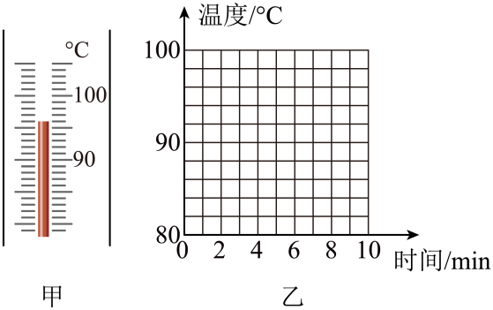
（1）水沸腾前某时刻温度计的示数如图甲所示，该时刻温度是 ℃；
（2）水在持续沸腾过程中 （选填“质量”或“温度”或“内能”）保持不变；
（3）根据表格中的数据，在图乙的方格纸上画出水的温度随时间变化的图像。
【答案】 96 温度 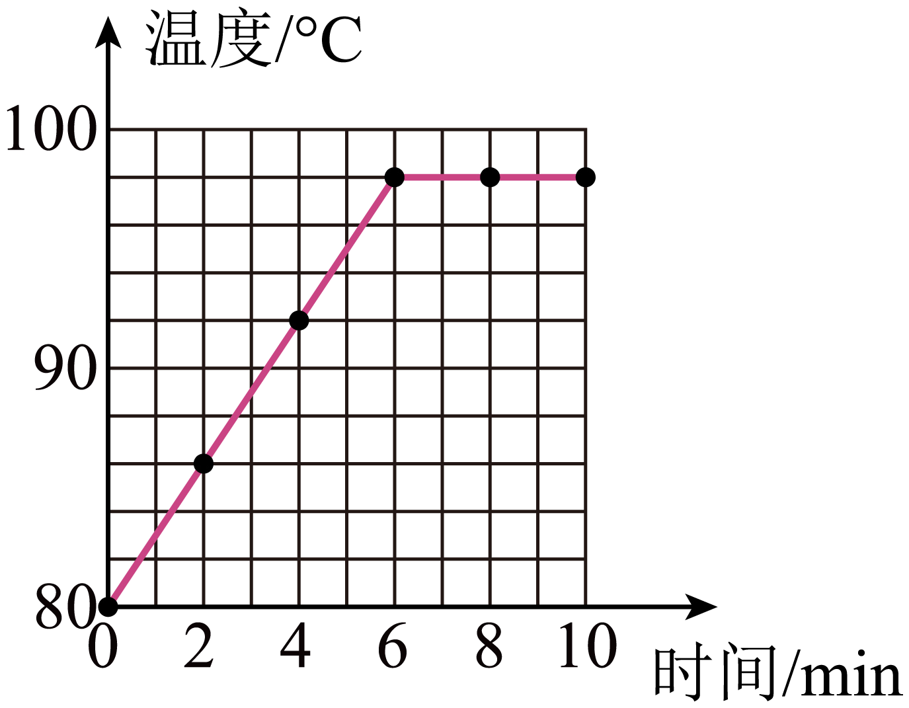
【详解】（1）[1]由甲图可知此时温度计示数为96℃。
（2）[2]水沸腾时具有持续吸收热量但温度保持不变的特点。
（3）[3]根据表格中数据，在坐标系中找到各时间对应的温度点，将这些点连接起来，如图所示
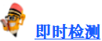
【即时检测1】（2023·长春·中考真题）在“探究水沸腾时温度变化的特点”实验中：
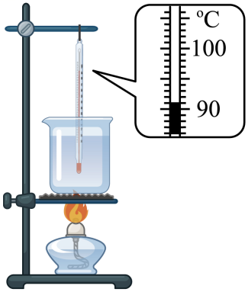
（1）某时刻温度计的示数如图所示为 ℃；
（2）某同学观察到水沸腾时的现象：水中产生的大量气泡上升过程中体积 ，到水面破裂开来；
（3）该实验中，能否用水银体温计代替图中的温度计测量沸水的温度？ 。
【答案】 91 变大 不能
【详解】（1）[1]该温度计的分度值为1℃，因此读数为91℃。
（2）[2]水的沸腾是一种剧烈的汽化现象。这时形成的大量气泡不断上升、变大，到水面破裂开来，里面的水蒸气散发到空气中。
（3）[3]1标准大气压下水的沸点是100℃，而体温计的测量范围是35℃~42℃，远低于沸水的温度，因此不能用水银体温计代替图中的温度计测量沸水的温度。
【即时检测2】（2023·抚顺·中考真题）小明在家中发现了爸爸防止血糖过低而食用的葡萄糖粉，想知道它是晶体还是非晶体。于是将葡萄糖粉末带到学校的实验室，组装如图所示装置进行验证。
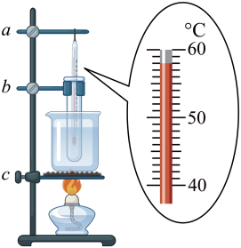
（1）器材组装过程中，a、b、c三个装置正确安装顺序依次为 。实验过程中使用搅拌棒搅拌的目的是 。
（2）实验过程中某时刻温度计的示数如图所示，其显示温度为 ℃。
时间/min | 0 | 1 | 2 | 3 | 4 | 5 | 6 | 7 | 8 | 9
温度/℃ | 57 | 66 | 75 | 84 | 84 | 84 | 84 | 89 | 94 | 99
（3）上表是小明实验记录的部分数据，根据表中数据可知葡萄糖粉 （填“是”或“不是”）晶体。在第5min时，试管中物质处于 状态。
（4）从第7min到第8min，试管中物质分子热运动剧烈程度 （填“加剧”“不变”或“减弱”）。
【答案】 cba 使葡萄糖粉（试管内物质）受热均匀 58 是 固液共存 加剧
【详解】（1）[1] 实验仪器的安装顺序为自下而上，依次为cba。
[2]使用玻璃棒搅拌的目的是使试管中的物质受热均匀。
（2）[3] 由图可知，分度值为1℃，故读数为58℃。
（3）[4] 由表可知，熔化过程中有一段时间温度不变，说明该固体有固定的熔点，所以是晶体。
[5]由表可知，第5min时，温度保持不变，处于熔化过程中，所以是固液共存态。
（4）[6] 从第7min到第8min，温度升高，分子热运动越剧烈。
【典例2】（2023·北京·中考真题）小强在小瓶里装满带颜色的水，在橡皮塞上插进一根细玻璃管，使橡皮塞塞住瓶口，这就做了一个简易温度计，如图甲所示。小强将简易温度计分别放入温度不同的水中，观察到细管中液面的位置如图乙、丙所示，则图 所反映的是放入温度较低的水中的情况。
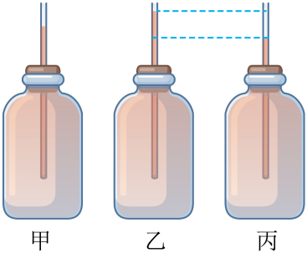
【答案】丙
【详解】小强自制的简易温度计是利用小瓶内水的热胀冷缩的规律工作的。当将此温度计放入温度较低的水中时，小瓶中的水因受冷而收缩，细管中的水柱下降，则细管中的液面比甲低，故图丙是放入温度较低的水中的情况。
【即时检测】（2023·无锡·中考真题）用如图所示的装置探究冰的熔化特点，将装有适量碎冰的试管置于烧杯内的温水中，冰 热量，温度升高。当冰开始熔化时，温度计的示数如图所示为 ，冰在熔化过程中温度计的示数 ，由此可知，冰属于晶体。
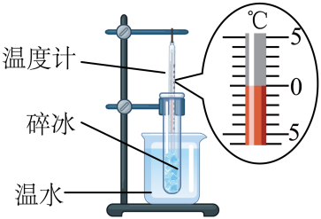
【答案】 吸收 0 保持不变
【详解】[1]将装有适量碎冰的试管置于烧杯内的温水中，由于温水的温度高于碎冰，所以温水不断失去热量，碎冰不断吸收热量，温度不断升高。
[2]观察图中温度计发现，分度值为1℃，温度计中液柱面指示在0℃刻度线，所以温度计的示数为0℃。
[3]冰在熔化过程中，不断吸热，但温度不变，所以温度计的示数保持不变，由于冰有固定熔点，所以冰属于晶体。

考点二 晶体和非晶体的特点
- 晶体和非晶体
（1）晶体：有固定的熔点和凝固点，受热后不变软。常见的晶体有海波、冰、食盐、金属等。
（2）非晶体：没有固定的熔点和凝固点，受热后易变软。常见的非晶体有石蜡、松香、玻璃等.
2. 熔化与凝固
（1）熔化：物质有固态变成液态的现象；
（2）凝固：物质有液态变成固态的现象；
3. 注意：冰雪：“熔化”或“融化”都可以用，除了冰雪以外其余的只能用“熔化”；

【典例2】（2023·德州·中考真题）如图甲所示，大雪过后路面结冰，环卫工人会在公路上撒盐，使路面的冰及时融化，确保了行人和车辆的出行安全。为了弄清其中缘由，小张做了一组关于冰熔化的实验。
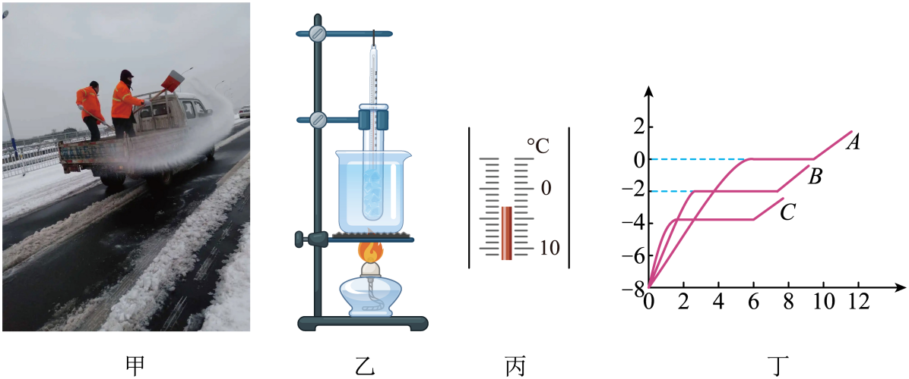
（1）如图乙，在组装实验器材时，应按照 （选填“自下而上”或“自上而下”）的顺序组装。实验中某时刻温度计的示数如图丙所示，则示数是 ℃；
（2）加热一段时间后,小张根据记录的实验数据在丁图中绘制了A图象，由此可知冰是 （选填“晶体”或“非晶体”），其在熔化过程中内能 （选填“增大”、“减小”或“不变”）；
（3）完成上述实验后，小张又取了适量淡盐水制成的碎冰，用相同的热源再次加热，得到丁图中B图象；
（4）再次取适量浓度更大一些的盐水制成的碎冰，用相同的热源加热，得到丁图中C图象；由以上实验可知，加入盐后冰的熔点将会 （选填“升高”、“降低”或“不变”）。
【答案】 自下而上 -3 晶体 增大 降低
【详解】（1）[1]实验中为了用酒精灯的外焰加热，且温度计的玻璃泡不能接触到容器底，所以实验器材需要自下而上组装。
[2]由图丙可知，温度计的分度值为1℃，液面在0℃以下，则温度计的示数为-3℃。
（2）[3]根据图丁A可知，冰在熔化过程中，温度保持不变，说明冰为晶体。
[4]冰在熔化过程中需要不断的吸收热量，内能增加。
（4）[5]分析丁图C图线可知，加入盐后冰熔化时的温度降低，说明熔点会降低。
【即时检测1】（2023·青岛·二模）物理学习小组探究水沸腾时温度变化的特点时，装置如图甲所示。
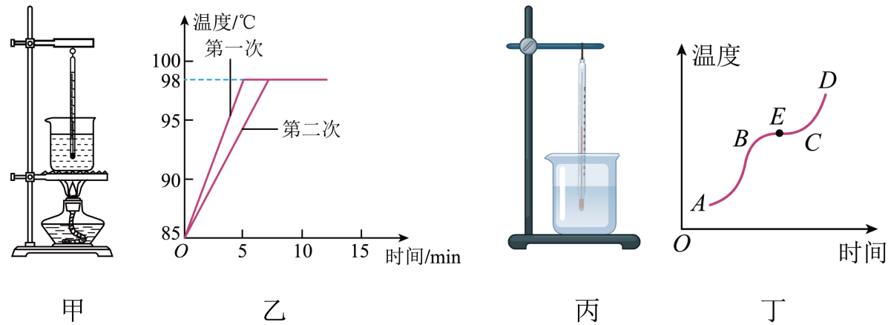
（1）在水温升高到后，每隔1min读取一次温度计的示数，直到水沸腾并持续一段时间。实验中水的温度数据记录在表中，第10分钟时温度为 ；
时间/min | 0 | 1 | 2 | 3 | 4 | 5 | 6 | 7 | 8 | 9 | 10
温度/ | 85 | 86 | 88 | 90 | 92 | 94 | 96 | 98 | 98 | 98
（2）由数据可知：当地大气压 （选填“高于”、“低于”或“等于”）1标准大气压；
（3）水温降至以下后，学习小组成员继续利用该装置再次进行实验，并在同一坐标系中画出水沸腾前后温度随时间变化的图像，如图乙所示。产生两次实验的图像有差异的原因可能是水的 不同；
（4）评估：老师指出在烧杯顶部加盖一个带孔的纸板，可以缩短加热时间，加盖带孔的纸板为了减少 带走的热量，使水温快速升高；
（5）进一步探究：在一个试管中装入某种固体，用刚才实验中的热水进行加热，如图丙所示，温度计测出试管内物质的温度随时间变化图像如图丁所示，可判定试管内物质是 （填“晶体”或“非晶体”）。图像中的E点，物质的状态是 。
【答案】 98℃ 低于 质量 空气对流和蒸发 晶体 固液共存
【详解】（1）[1]如图所示，第10分钟时水在沸腾，温度为98℃。
（2）[2] 1标准大气压的条件下，水的沸点是100℃，实验中水的沸点低于100℃，说明当地大气压低于1标准大气压。
（3）[3]由图可知，两次实验水的初温和沸点都相同，水沸腾所需的时间不同，第一次实验水沸腾所需的时间小于第二次实验所需的时间，所以原因可能是水的质量不同。
（4）[4]加盖带孔的纸板为了减少加热过程中空气对流和蒸发带走的热量，使水温快速升高。
（5）[5][6]如图丁所示，该固态物质在BC段吸热，但温度不变，说明有固定的熔点，可判定试管内物质是晶体；图像中的E点，晶体在熔化过程中，此时物质处于固液共存状态。
【即时检测2】（2023·湖北·模拟预测）如图甲所示，是小明“探究物质熔化规律”的实验装置。
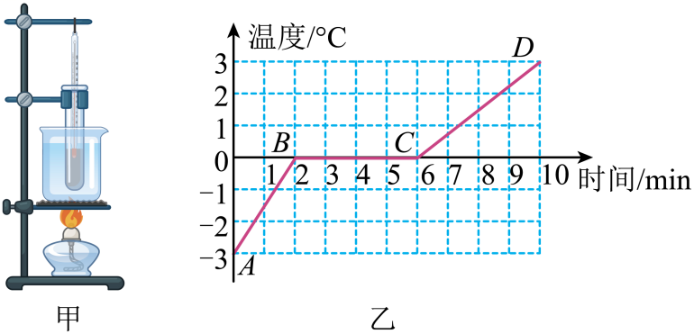
（1）实验中每隔1min记录一次物质的温度及对应状态，并记录数据，作出温度随时间变化的图象，如图乙所示。由图象可知：该物质在熔化过程中温度变化规律为 ，该物质是 （填“晶体”或“非晶体”）；
（2）图乙中，物体在B点时具有的内能 （填“大于”、“小于”或“等于”）在C点时的内能；
（3）该物质在AB段的比热容为 。
【答案】 不断吸热，温度保持不变 晶体 小于 2.1×10³J/（kg·°C）
【详解】（1）[1][2]由图乙可知，该物质在熔化过程中，不断吸热，内能增加，温度保持不变，故该物质是晶体。
（2）[3]物质从第2min到第6min处于熔化过程，在此过程中要不断吸热，内能增加，所以物体在B点时具有的内能小于在C点时的内能。
（3）[4]由图可知，该物质的熔点是0℃，可知该物质是冰，该物质在AB段是固态，所以物质在AB段的比热容为2.1×10³J/（kg·°C）。
【即时检测3】（2023·开州·二模）小明同学用图甲所示的实验装置探究“冰熔化时温度的变化规律”；
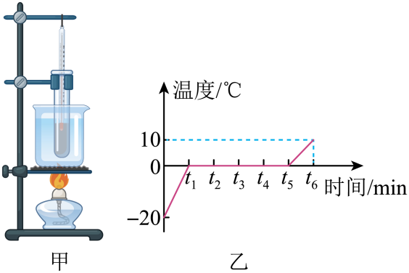
①设计实验时，小明选择用加热烧杯内水的方法给试管中的物质加热，这样做不仅能让试管中的碎冰受热均匀，而且冰的温度升高较 （选填“快”或“慢”），便于记录各时刻的温度和观察各时刻碎冰的状态；
②实验过程中发现，熔化过程中冰的温度始终不变，可以判断该物质是 （选填“晶体”或“非晶体”）；
③比较t₄与t₅时刻的内能， 时刻试管内物质的内能较小。
【答案】 慢 晶体 t₄
【详解】①[1]装有碎冰的试管用“水浴法”加热，水的温度不高，不但能使试管均匀受热，而且冰的温度升高较慢，便于记录各时刻的温度和观察各时刻碎冰的状态。
②[2]由图乙可知，冰达到熔点后熔化，虽不断吸热但温度保持不变，有固定的熔点，符合晶体的特点，故冰为晶体。
③[3]从t₄到t₅时刻，冰处于熔化过程中，温度不变，但需要不断吸收热量，所以内能变大，故t₄时刻试管内物质的内能较小。

考点三 汽化与液化的理解
- 汽化与液化的比较
- 液化的两种方式：降温和加压；
- 汽化的两种方式：蒸发(液体表面)和沸腾（表面+内部）；（水沸腾前，气泡向下运动，沸腾时，气泡向上运动）
- 区分蒸发和挥发：
- 挥发：它是一种物理变化，它是构成物质的分子的自由散发，自由移动，不受温度影响，它既可以是液体，也可以是固体；
- 蒸发：它是一种物理变化，是液体分子在没有达到沸点的情况下，脱离液体表面，逸散到气体中，温度越高，蒸发速度越快。
- 巧记：在物理题中用蒸发，在化学题中用挥发；
【典例3】（2023·青岛·中考真题）小海在劳动课实践中发现，水滴入热油锅中，油花四溅。为何会出现这种现象？小海用图甲所示装置进行如下探究。
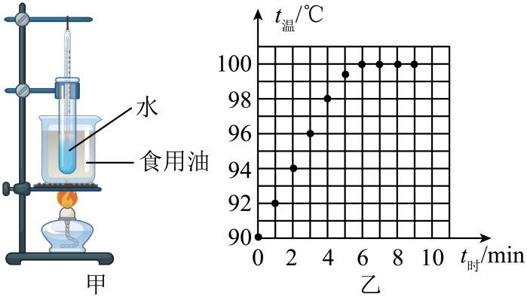
将温度计插入试管中，从水温达到90℃开始，每隔1min记录一次温度，直至水沸腾并持续加热一段时间。
（1）小海根据实验数据，在坐标系中描出了相应的点，如图乙所示；
①请你根据图乙中描出的点，画出水的温度随时间变化的图像；( )
②根据绘制的图像，可知水的沸点是 ℃；
（2）水沸腾时会产生大量的水蒸气，如果被这样的水蒸气烫伤往往比被开水烫伤更严重，这是因为水蒸气 （填物态变化名称）成同温度的水会 大量的热；
（3）小海发现，当试管内的水沸腾时，烧杯中的食用油却没有沸腾，由此可知食用油的沸点比水的沸点 ，所以水滴入热油中会迅速汽化，引起油花四溅。
【答案】 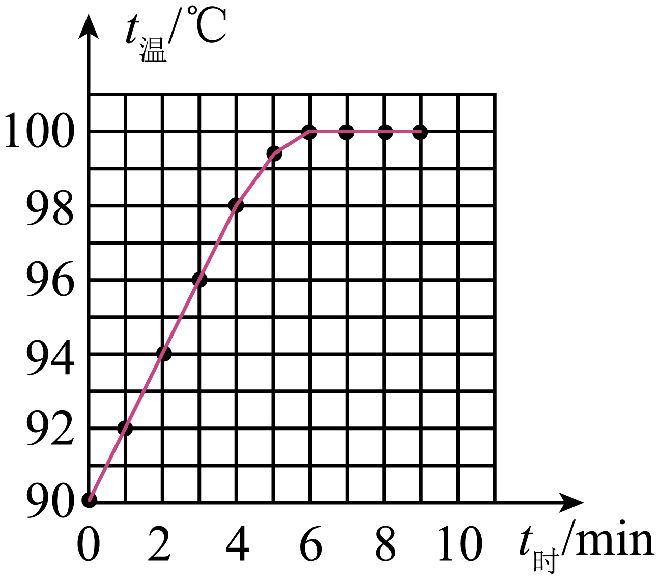 100 液化 放出 高
【详解】（1）①[1]根据图乙中描出的点，用线将各点连接起来，如图所示
②[2]根据绘制的图像，在加热过程中，水的温度上升到100℃后不再上升，可知水的沸点是100℃。
（2）[3][4]水蒸气烫伤时，水蒸气在人体皮肤表面遇冷，液化成小水珠，放出热量，所以比同温度的开水烫伤更严重，因为水蒸气液化成同温度的水会放出大量的热。
（3）[5]液体沸腾时的温度叫沸点，当试管内的水沸腾时，烧杯中的食用油却没有沸腾，表明油沸腾时的温度比水要高一些，所以水滴入热油中会迅速沸腾，引起油花四溅。
【即时检测1】（2023·深圳·三模）如图是小明、小红两名同学分别探究“水的沸腾现象”的实验装置，他们所用的器材规格完全相同。
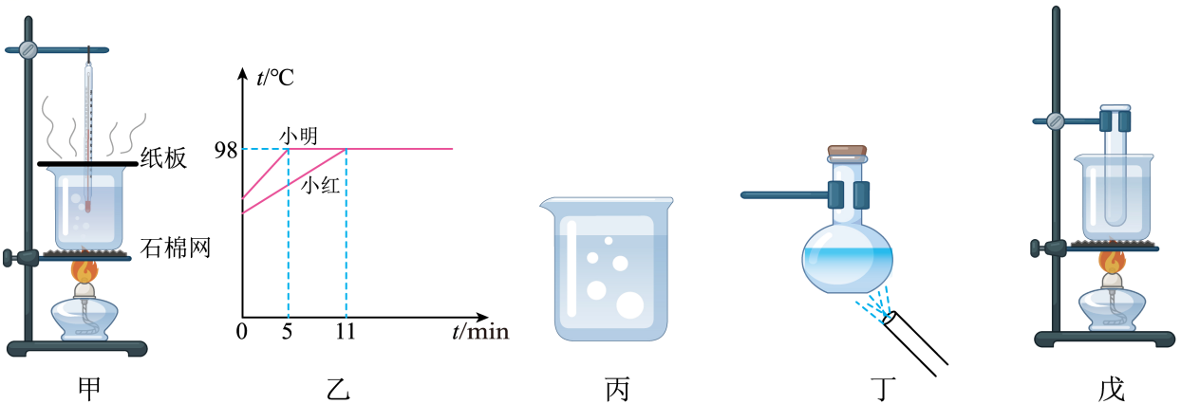
（1）组装实验装置时，对于盛水的烧杯和测水温的温度计，应先调整 的位置；
（2）图乙是两名同学根据实验数据绘制的水温随时间变化的图像。由图像可知，水的沸点为 。使水沸腾，小明用的时间明显比小红用的时间要少许多，造成这个结果的原因
A．初温比小红的高 B．气压比小红周围环境的低 C．水的质量比小红的小
（3）实验计时第7min，发现有一位同学的装置水中气泡在上升过程中如丙所示，这位同学是 （选填“小明”或“小红”）。
（4）用烧瓶烧水至沸腾，实验完成后熄灭酒精灯，将烧瓶从铁架台上取下。拿橡皮塞塞紧瓶口，用冷水喷烧瓶底（如图丁），里面的水 （选填“会”或“不会”）沸腾。
（5）同组的小华同学设计了图戊的装置，但是一段时间后，观察到当烧杯中的水沸腾时，试管中的水不会沸腾。此时试管内的水和烧杯中的水相等的物理量是 （选填“温度”、“内能”或“都相同”）。由此说明水的沸腾需要 。
【答案】 烧杯 98℃ AC 小红 不会 温度 继续吸热
【详解】（1）[1]组装实验装置时，对于盛水的烧杯和测水温的温度计，应先调整烧杯的位置，因为烧杯的位置需要根据外焰的高度来确定。为了保证温度计的液泡不碰到烧杯底部，温度计的位置根据烧杯的位置来确定。
（2）[2][3]由图乙可知，水沸腾时，不断吸收热量，保持98℃不变，所以98℃是水的沸点；由图象知，小明水的初温比小红水的初温高，所以水沸腾小明用的时间明显比小红用的时间要少，另外小明水的质量较小，也是造成小明用的时间明显比小红用的时间要少的原因之一；气压的高低会影响沸点的高低，由图可知，沸点相同，因此实验时，两同学周围环境气压相同，故选AC。
（3）[4]水中气泡在上升过程中如图丙所示情景，可知此时水还没有沸腾，小明实验时，5min时水开始沸腾，小红实验时，11min时水开始沸腾，因此实验计时第7min，水没有沸腾的是小红的实验。
（4）[5]用冷水喷洒瓶底，只会降低水的温度，不能减小水面上方气体的压强，因此此时水的沸点不变，而水的温度降得更低，故水不会沸腾。
（5）[6][7]当大烧杯中的水沸腾后，尽管不断吸热，但烧杯中的水温度不再升高，保持水的沸点温度不变，小试管中的水从大烧杯中吸热，温度达到水的沸点后，就和烧杯中的水的温度一样，但是不能从烧杯中继续吸热，这时虽然达到了沸点，但不能吸收热量，所以不会沸腾；此时试管内的水和烧杯中的水相等的物理量是温度，烧杯中比试管中的水多，烧杯中水的内能大。
【即时检测2】（2023·楚雄·一模）物理学习小组在做“探究水沸腾时温度变化的特点”实验时，装置如图所示。
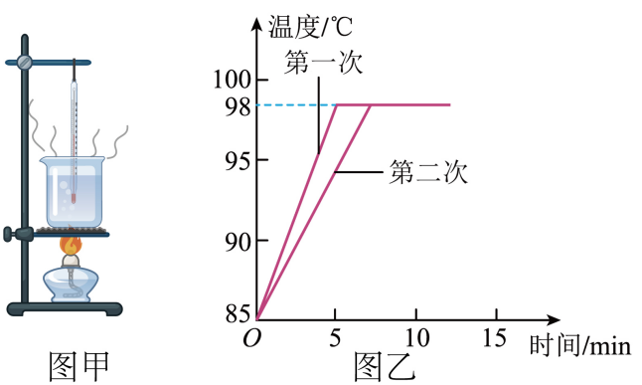
（1）安装实验器材应按照 （选填“自下而上”或“自上而下”）的顺序；
（2）在水温升高到85℃后，每隔1min读取一次温度计的示数，直到水沸腾并持续一段时间。将所得数据记录在如下表格中。由实验可知：水沸腾时需要 ，且温度 ；
时间/min | 0 | 1 | 2 | 3 | 4 | 5 | 6 | 7 | 8 | 9 | 10 | 11 | 12
温度/℃ | 85 | 86 | 88 | 90 | 92 | 94 | 96 | 98 | 98 | 98 | 98 | 98 | 98
（3）在本次实验中，水的沸点是 ℃，由此可知当地大气压 （选填“高于”“低于”或“等于”）1标准大气压；
（4）初步得出结论后，等水温降至85℃以下后，另一位同学继续利用该装置再次进行实验，并在同一坐标系中画出水沸腾前后温度随时间变化的图像，如图乙所示，从两次实验的图像中可看出，水从85℃加热至刚沸腾时，所用时间不同，原因可能是水的 不同。
【答案】 自下而上 吸热 不变 98 低于 质量
【详解】（1）[1]从固定装置的方便考虑，应该先根据酒精灯的位置，固定好最下面的铁圈，然后根据温度计的位置，固定上面的铁夹子，按照自下而上的顺序安装器材更合理。
（2）[2][3]根据表格数据可知，从第7min开始，水开始沸腾，水的温度保持在98℃不变，且需要不断地吸收热量，因此由实验可知：水沸腾时需要吸热，且温度不变。
（3）[4][5]由（2）分析可知，水的沸点是98℃；1标准大气压水的沸点是100℃，液体沸点随气压的升高而升高，所以此时大气压低于标准大气压。
（4）[6]图乙所示，从两次实验的图像中可看出，水的初温相同，加热条件相同，两位同学所用时间不同，是因为实验时用水质量不同。

考点四 升华与凝华的理解
- 升华
- 升华：物质有固体直接变成气体的现象；
- 常见的升华现象：黑色的固体碘吸热变成紫色碘蒸汽；干冰制冷；冰冻的衣服变干；樟脑丸变小；用久的灯丝变细；
- 凝华
- 凝华：物质有气态直接变成固态的现象；
（2）常见的凝华现象：雪、霜、雾凇、窗花的形成；冬天玻璃窗内壁出现冰花.
【典例4】（2023·潍坊·中考真题）标准大气压下，液态氮的沸点为，室温下将液态氮置于试管中，会看到试管周围有大量“白气”产生，并且筷子上有霜形成，如图所示。下列关于该现象的分析正确的是（ ）
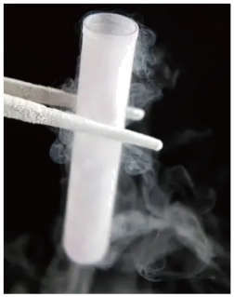
A．霜的形成需要吸热 B．霜是水蒸气凝华形成的
C．“白气”的形成需要吸热 D．“白气”是氮气液化形成的
【答案】B
【详解】AB．霜是由空气中水蒸气遇冷凝华形成的，该过程需要放热，故A错误，B正确；
CD．“白气”是由空气中的水蒸气遇冷液化形成小水珠，液化过程需要放热，故CD错误。
故选B。
【即时检测1】（2023·太原·三模）西周晋侯鸟尊被誉为山西博物馆的“镇馆之宝”，是我国青铜艺术中罕见的珍品，如图所示。古代劳动人民铸造青铜器时，工匠将铜液注入模具，铜液冷却成型，青铜器铸造初步完成。下列情境中涉及的物态变化与“铜液冷却成型”相同的是（ ）
A．寒冷的冬天，在窗玻璃上形成的冰花 B．使用干冰在舞台上制作云海效果
C．夏日早晨草叶上出现的晶莹露珠 D．民间艺人用糖浆制作糖画
【答案】D
【详解】铜液在模具中冷却成型，在这一过程中，液态的铜液变为固态的铜器，发生的物态变化是凝固。
A．寒冷的冬天，在窗玻璃上形成的冰花，是凝华现象，故A不符合题意；
B．使用干冰在舞台上制作云海效果，是空气中的水蒸气遇冷液化为液态的小水滴，故B不符合题意；
C．夏日早晨草叶上出现的晶莹露珠，是空气中的水蒸气遇冷液化为液态的小水滴，故C不符合题意；
D．民间艺人用糖浆制作糖画，是凝固现象，故D符合题意。
故选 D。
【即时检测2】（2023·威海·二模）下列关于热现象的说法正确的是（ ）
A．海边昼夜温差比沙漠中小，是因为水的比热容比沙子的比热容大
B．海波在熔化过程中不断吸热，温度不变，内能不变
C．汽油机的压缩冲程是把内能转化为机械能
D．衣柜里防虫用的樟脑片，过一段时间会变小，最后不见了，这是一种汽化现象
【答案】A
【详解】A．海边昼夜温差变化比沙漠中小，是因为水的比热容比沙石的大，同样吸热或放热时，水的温度变化小，故A正确；
B．海波是晶体，晶体熔化过程中吸热，温度不变，内能增大，故B错误；
C．汽油机在压缩冲程中将机械能转化为内能，故C错误；
D．樟脑片放一段时间后会变小，是由固态直接变成气态，是升华现象，故D错误。
故选A。
【即时检测3】（2023·西安·模拟预测）液氮在常温下会剧烈的沸腾变成氮气，将装有空气的气球与试管连接之后放入液氮中，过段时间后气球变扁，将试管从液氮中取出发现底部出现了液态的物质，同时试管外壁有白霜，静置一会儿气球又变大，关于此现象下列说法正确的是（ ）
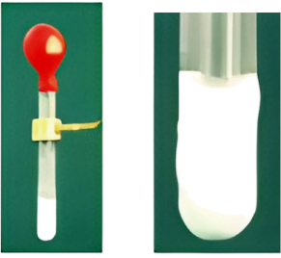
A．液氮周围有大量的白雾是液氮汽化形成的
B．气球和试管中的空气通过压缩体积的方式使其液化
C．试管外的白霜是空气凝华形成的
D．气球变大的过程说明力可以使物体形变
【答案】D
【详解】A．液氮周围有大量的白雾是水蒸气液化形成的小水珠，故A错误；
B．气球和试管中的空气通过降低温度的方式使其液化，故B错误；
C．试管外的白霜是水蒸气凝华形成的小冰晶，故C错误；
D．气球在力的作用下变大，形状发生改变，说明力可以使物体形变，故D正确。
故选D。
【即时检测4】（多选）（2023·德宏·模拟预测）“谷雨、白露、霜降、大雪”是二十四节气中的重要节气，其中蕴含的物理知识下列说法正确的是（ ）
A．谷雨，雨生百谷；雨的形成是液化现象 B．白露，露凝而白；露的形成是液化现象
C．霜降，薄霜铺地；霜的形成是汽化现象 D．大雪，雪兆丰年；雪的形成是凝华现象
【答案】ABD
【详解】A．雨是空气中的水蒸气变成的小水珠，由气态变为液态，属于液化现象，故A符合题意；
B．露是空气中的水蒸气变成的小水珠，由气态变为液态，属于液化现象，故B符合题意；
C．霜是空气中的水蒸气遇冷变成的固态小冰晶，是凝华现象，该过程放热，故C不符合题意；
D．雪是空气中的水蒸气遇冷变成固态，是凝华现象，该过程放热，故D符合题意。
故选ABD。

考点四 自然界水的变化
- 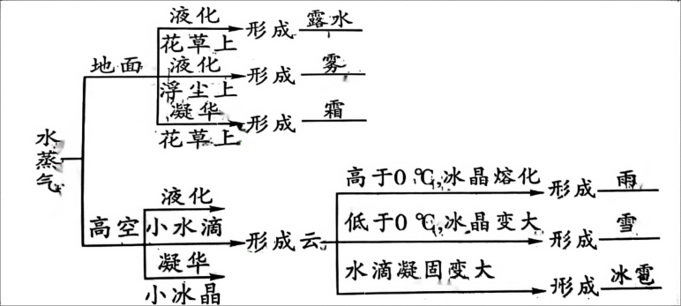
- 注意：冰（凝固）；霜（凝华）；雨（熔化）；雪（凝华）；雾（液化）；雹（凝固）

【典例5】（2023·宁夏·中考真题）人类的生存和生活离不开地球上的水循环，关于图中水循环的物态变化，下列说法不正确的是 。
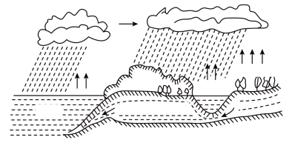
A．海水吸热，蒸发成水蒸气上升到空中
B．空气中的水蒸气遇冷，液化成云中的小水滴
C．云中的小水滴遇冷，凝固形成冰雹
D．云中的小冰晶吸热，升华形成雨
选择理由： 。
【答案】 D
见解析
【详解】[1]A．海水吸热，蒸发成水蒸气上升到空中，属于汽化现象。故A正确，不符合题意；
B．水蒸气与冷空气接触，由气态的水蒸气变成液态的水，是液化现象。故B正确，不符合题意；
C．小水滴遇到更寒冷的气流，由液态的小水珠直接变成固态的小冰粒，是凝固现象。故C正确，不符合题意；
D．小冰晶是固态，雨是液态，物质从固态变成液态的过程是熔化。故D不正确，不符合题意。
故选D。
[2]小冰晶是固态，雨是液态，物质从固态变成液态的过程是熔化，物质从固态直接变成气态才是升华。
【即时检测1】（2022·遂宁·期末）如图是大自然中水循环现象的示意图，江、河、湖、海以及大地表层中的水不断蒸发变成水蒸气，当含有很多水蒸气的空气升入高空时，水蒸气的温度降低凝成小水滴或凝成小冰晶，这就形成了云。在一定条件下，云中的小水滴和小冰晶越来越大，就会下落。在下落过程中，小冰晶又变成小水滴，与原来的水滴一起落到地面，这就形成了雨。以下说法正确的是（ ）
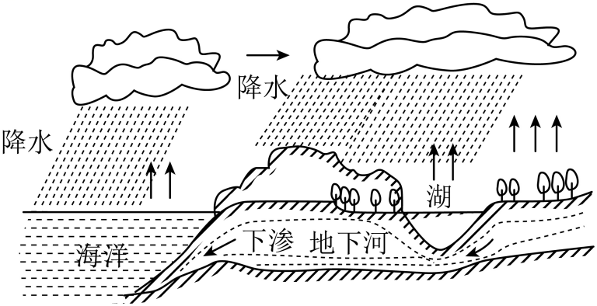
A．云的形成属于液化现象，需要放出热量
B．雨在下落过程中有熔化现象发生，并吸收热量
C．使气体液化只能采用降低温度的办法
D．通过水循环示意图可知，自然界中的水总量不变，不必节约
【答案】B
【详解】A．根据题意知道，云的形成既有液化现象，也有凝华现象，都需要放出热量，故A错误；
B．在下落过程中，小冰晶又变成小水滴，属于熔化现象，这一过程吸收热量，故B正确；
C．使气体液化可以采用降低温度的办法，也可以采用压缩体积的方法，或者两种方法同时使用，故C错误；
D．自然界中水的总量虽然不变，但真正能为人类所利用的淡水却不多，因此我们必须要节约水资源，故D错误。
故选B。
【即时检测2】（2023·吉林·一模）人工降雨时，飞机向云层中喷撒干冰（固态二氧化碳），干冰升华 热量，云层中水蒸气 成小冰晶，冰晶下落过程中遇到暖气流熔化成水。
【答案】 吸收 凝华
【详解】[1][2]人工降雨时，飞机向云层中喷撒干冰（固态二氧化碳），干冰升华吸收热量，使周围温度降低，所以云层中水蒸气遇冷凝华成小冰晶，冰晶下落过程中遇到暖气流熔化成水。
【即时检测3】（2023·南阳·期末）如图是大自然中水循环现象的示意图。江、河、湖、海以及大地表层中的水不断 变成水蒸气。当含有很多水蒸气的空气升入高空时，水蒸气的温度降低 成小水滴或凝华成小冰晶，这就是云。在一定条件下，云中的小水滴和小冰晶越来越大，就会下落。在下落过程中，小冰晶又熔化成小水滴，与原来的水滴一起落到地面，这就形成了雨。
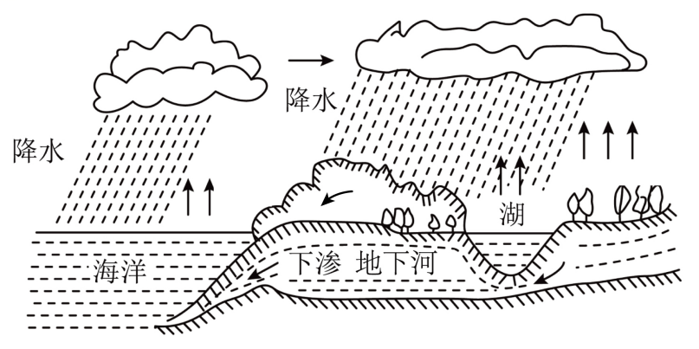
【答案】 汽化 液化
【详解】[1]江、河、湖、海以及大地表层中的水吸收热量变成水蒸气，液态变成气态，是汽化现象。
[2]当含有很多水蒸气的空气升入高空时，水蒸气放出热量变成水，是液化现象。

一、单选题
1．用温度计测量烧杯中的温度，如图所示的几种做法中正确的是（ ）
A．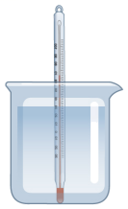 B．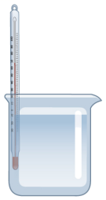 C． D．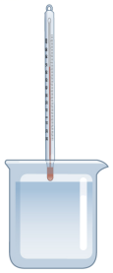
【答案】C
【详解】用温度度测液体的温度计，温度计的玻璃泡要与待测液体充分接触，不能碰到容器壁和容器底。
A．温度计的玻璃泡接触了容器底，故A错误；
B．温度计的玻璃泡接触了容器壁，故B错误；
C．温度计的玻璃泡要与待测液体充分接触，且玻璃泡没有与容器壁和容器底接触，故C正确；
D．玻璃泡没有与液体充分接触，故D错误。
故选C。
2．下列物态变化过程中放热的是（ ）
A．正在消融的冰山 B．寒冬，冰冻的衣服也能晾干
C．太阳出来后雾消散了 D．冬天从室外走进温暖的屋内时眼镜模糊
【答案】D
【详解】A．消融的冰山由固态的冰雪熔化成水，因此是熔化，熔化吸热，故A不符合题意；
B．冰冻的衣服也能晾干属于升华现象，升华吸热，故B不符合题意；
C．太阳出来后雾消散是小水珠变成水蒸气，属于汽化现象，汽化吸热，故C不符合题意；
D．冬天从室外走进温暖的屋内时眼镜模糊是水蒸气液化而成的，液化放热，故D符合题意。
故选D。
3．下列现象的形成与物态变化名称匹配正确的是（ ）
A．春天河流解冻——液化 B．地面积水干了——升华
C．冬天雪的形成——凝华 D．热茶冒出白汽——汽化
【答案】C
【详解】A．春天河流解冻，固态的冰变为液态的水是熔化过程，故A错误；
B．地面积水干了，是液态的水变为气态的水蒸气，是汽化现象，故B错误；
C．雪的形成，是由高空中气态水蒸气遇冷直接变成了固态，属于凝华现象，故C正确；
D．热茶冒出白气，是热的水蒸气遇冷液化成的小水滴，故D错误。
故选C。
4．根据下表中所列的几种物质的物理性质，下列说法错误的是（ ）
固态水银 | 金 | 钢 | 钨 | 酒精 | 煤油
熔点/℃ | 熔点/℃ | 熔点/℃ | 熔点/℃ | 沸点/℃ | 沸点/℃
-39 | 1064 | 1300 | 3410 | 78 | 150
A．纯金可以用钢锅熔化后再加工
B．南极最低温达-94.2℃，可用水银温度计测量
C．白炽灯的灯丝用钨制成，不易熔化
D．可以用煤油温度计做水的沸腾实验
【答案】B
【详解】A．钢的熔点比金的熔点高，所以纯金可以用钢锅熔化后再加工，故A正确，不符合题意；
B．固态的水银的熔点是-39℃，当南极最低温达-94.2℃时，水银是固态，不能测量南极的气温，故B错误，符合题意；
C．由表格数据知道，钨的熔点是3410℃，而灯泡正常工作时的温度大约是2000℃，即钨的熔点高于灯泡正常工作的温度，所以不易熔化，故C正确 ，不符合题意；
D．标准大气压下水的沸点为100℃，煤油的沸点是150℃，可以用煤油温度计测量水的沸点，故D正确，不符合题意。
故选B。
5．“二十四节气”是中华民族劳动人民长期经验的积累成果和智慧的结晶，是世界级非物质文化遗产。2022年北京冬奥会开幕式上，导演采用了“二十四节气”作为“倒计时器”。“二十四节气”中，“霜降”中的“霜”的形成是（ ）
A．凝华现象 B．凝固现象 C．升华现象 D．液化现象
【答案】A
【详解】霜是空气中的水蒸气从气态变成固态形成的，因此发生凝华现象，故A符合题意，BCD不符合题意。
故选A。
6．下列与物态变化有关的现象中需要吸热的是（ ）

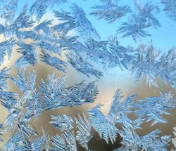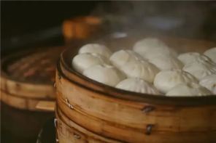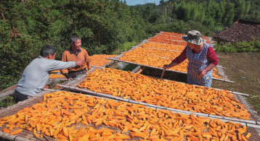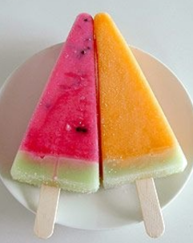
A． 窗上冰花的形成 B． 锅上出现“白气 ” C． 晾晒地瓜 D． 制作冰棍
【答案】C
【详解】A．窗上冰花的形成是空气中的水蒸气凝华而成，需要放热，故A不符合题意；
B．锅上出现的“白气”是水蒸气液化形成，需要放热，故B不符合题意；
C．晾晒地瓜，地瓜中的水分汽化，需要吸热，故C符合题意；
D．制作冰棍，物质由液态变为固态，是凝固现象，需要放热，故D不符合题意。
故选C。
7．固态、液态和气态是物质常见的三种状态。某物质通过放热。吸热在甲、乙、丙三种物态之间转化，如图所示。下列说法正确的是（ ）
A．丙为固态，由甲到乙是汽化过程 B．乙为液态，由丙到甲是升华过程
C．乙为气态，由乙到丙是液化过程 D．甲为固态，由甲到乙是熔化过程
【答案】A
【详解】由图知：丙到甲吸热，甲到乙吸热，所以丙为固态，甲为液态，乙为气态；甲到乙是汽化过程，需要吸热；乙到丙是凝华，会放出热量；丙到甲是熔化，需要吸收热量，故A正确，BCD错误。
故选A。
8．我国第一位进入太空的宇航员杨利伟在乘坐飞船返回时，飞船高速与空气摩擦，外表温度达到了 1700℃，他惊讶的发现观察窗上的玻璃出现了大量裂纹。后来得知，玻璃外表敷上一层特殊材料，防止舱内温度过高，出现裂纹的正是这种材料。关于这种材料说法错误的是（ ）
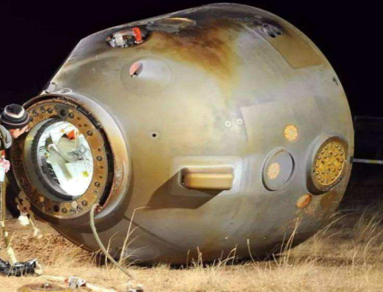
A．它的隔热性能好 B．它的熔点比飞船壳材料熔点高
C．它在熔化和汽化时能吸收大量的热 D．它的透光性很好
【答案】B
【详解】A．依题意得，飞机外表温度高达1700℃，涂在玻璃表面的材料可以防止舱内温度过高，说明该材料隔热性能好，故A正确，不符合题意；
B．依题意得，窗上的玻璃表面的材料被烧出大量裂纹，而飞船没有受损，说明材料达到熔点时，飞船外壳未达到熔点，则说明材料的熔点比飞船壳材料熔点低，故B错误，符合题意；
C．物体熔化与汽化都需要吸收热量，故C正确，不符合题意；
D．通过玻璃窗可以看到材料出现裂痕，说明通过材料的光能透过玻璃，说明透光性好，故D正确，不符合题意。
故选B。
9．夏天，小明从冰柜里面取出一支冰棒，发现硬邦邦的冰棒上附有一层白花花的“白粉”，把包装纸剥掉后，发现冰棒周围冒出一圈“白气”。下列说法中正确的是（ ）
A．“白气”是空气中水蒸气汽化形成的 B．“白粉”是空气凝固形成的
C．“白粉”是空气凝华形成的 D．“白气”空气中水蒸气液化形成的
【答案】D
【详解】“白粉”是空气中的水蒸气遇冷凝华而成的小冰晶，“白气”是空气中的水蒸气遇冷液化而成的小水滴聚合而成，故ABC错误，D正确。
故选D。
二、填空题
10．如图所示，是一种能反映空气中水蒸气含量的装置，叫做干湿泡湿度计。它是由两支相同的温度计并列制成的，其中一支温度计玻璃泡被湿布包起来了，两支温度计的读数不一样，湿泡温度计的读数较 （填“高”或“低”），这是由于湿布中的水在 时要吸热。在一定的温度下，两支温度计读数的差别越大，表示空气的湿度越 （填“大”或“小”）。
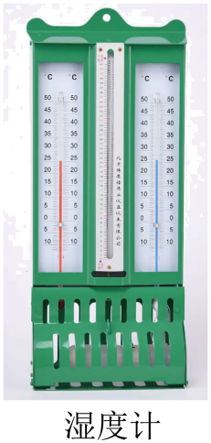
【答案】 低 汽化/蒸发 小
【详解】[1][2][3]湿泡温度计因为湿布上的水蒸发会吸收温度计的热量，所以温度计的示数较低；空气的湿度越小，水蒸发越快，温度降低的越多，因此两个温度计读数的差别越大。
11．a、常用温度计是利用 来测量温度的；
b、下图为某同学用温度计测量水温时的情景，指出他操作中的错误：（指出一点即可） ；
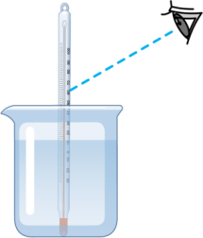
c、图甲温度计的示数是 ℃，乙的示数是 ℃。
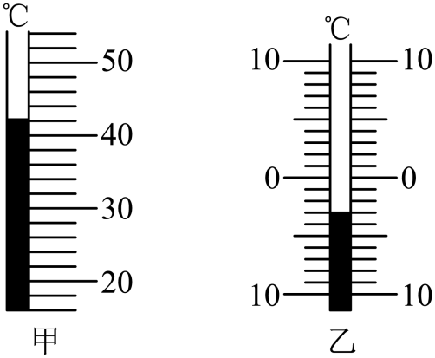
【答案】 液体热胀冷缩 玻璃泡碰到烧杯底部 42 ﹣3
【详解】a[1]常用温度计是利用液体的热胀冷缩原理制成来测温度的，温度升高，液体膨胀，温度降低，液体收缩。
b[2]根据温度计的正确使用方法，图中有两处错误：一是视线没有与液柱上表面相平，二是温度计的玻璃泡碰到了容器底。
c[3]图甲的温度计分度值是2℃，液柱在零刻度线的上方，因此甲的读数是42℃。
[4]图乙的温度计分度值是1℃，液柱在零刻度线的下方，示数为﹣3℃。
12．人工降雨时，用飞机在适当的云层撒干冰，干冰 吸收大量的热，使云中的冰晶增多，小水滴增大，从而形成降雨。家用电冰箱就象一个热的“搬运工”，在冷冻室里，通过制冷剂的 吸热，将热量带走；在冷凝器里，通过制冷液的 放热，将热量放到空气中。（均填物态变化名称）

【答案】 升华 汽化 液化
【详解】[1]干冰在常温下会升华，变为二氧化碳气体，升华需要吸热，使周围的温度降低，周围的水蒸气遇冷就会液化成小水滴或凝华成小冰晶，使云中的冰晶增多，小水滴增大，从而形成降雨。
[2][3]冰箱里面的制冷液由这样一个特点：既容易液化又容易汽化；制冷液在冷冻室的蒸发器里面汽化吸收热量，将热带走；携带有冰箱里面内能的制冷液，到了冰箱外面的冷凝器里液化，液化放热，将热放到空气中，于是将冰箱内部的内能转移到冰箱的外面。
13．小刚同学在探究某种物质熔化特点的实验中，根据实验数据画出了该物质熔化过程中温度随时间变化的图象。由图象可知，该物质是 （选填“晶体”或“非晶体”），在熔化过程中温度 ；在加热6min时，该物质处于 （选填“固态”“液态”或“固液共存态”）。
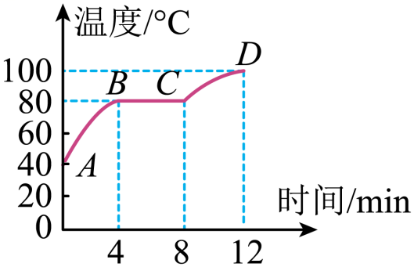
【答案】 晶体 不变 固液共存态
【详解】[1]该物质在BC段保持不变，则该物质有固定的熔点，所以为晶体。
[2]晶体熔化过程中吸收热量，温度不变。
[3]在加热6min时温度处于熔点，此时为固液共存态。
14．如图所示，在新年来临之际，班级里举行了一次迎新晚会，为烘托节日的气氛，小悦为班级买了干冰，在干冰上加了一点热水，营造出了云雾缭绕的效果。固态干冰在加热状态下极易发生 现象，而变成二氧化碳气体。这一过程需要 大量的热，使得空气中的水蒸气发生 现象，从而形成美丽的白雾。
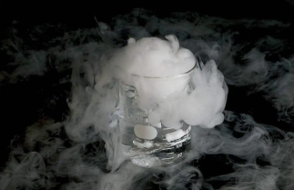
【答案】 升华 吸收 液化
【详解】[1][2][3]干冰是固态的二氧化碳，在加热的情况下会直接变成二氧化碳气体，属于升华现象，需要吸热，会导致周围空气温度下降，空气中水蒸气遇冷液化成小水珠形成白雾。
15．小李同学看到在沸腾的油锅中取铁球的表演后，得知锅中的“油”是由油和醋组成的混合液体，油的沸点为287℃，醋的沸点只有60℃，液体沸腾后，继续加热，液体的温度 （选填“会”或“不会”）升高，表演时铁球的温度不可能超过 ℃，只有当 时，继续加热，液体温度才会升高。
【答案】 不会 60 醋全部汽化
【详解】[1]][2]由于锅中的“油”是由油和醋组成的混合液体，醋的沸点是60℃，所以锅中的液体温度达到60℃时液体就沸腾了；液体沸腾的特点是吸收热量，但温度不变，所以继续加热液体的温度不会升高，表演时铁球的温度不可能超过60℃。
[3]油的沸点比醋高，只有当醋全部汽化后，再继续加热，油温度才会升高。
16．2021年10月16日0时23分，搭载神舟十三号载人飞船的火箭发射成功。如图所示，火箭点火后，尾部喷出高温高压的燃气，发射塔底部金属架下的水池产生了大量“白气”，这是水在高温下先 变成水蒸气，而后遇冷又 成小水珠；发射塔底部建有大水池是为了防止金属架在高温下 。（以上空均填物态变化名称）
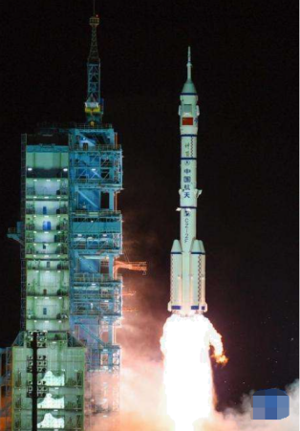
【答案】 汽化 液化 熔化
【详解】[1][2]高温的火焰喷射到水池里时，水吸热发生剧烈的汽化，产生大量的水蒸气，水蒸气在升腾的过程中遇冷，温度降低，发生液化，凝结成无数的小水滴，形成“白气”。
[3]高温火焰向下喷射会使底部钢架熔化，发射台底部都建有大水池，让火焰喷射到塔底部的水池中，利用水汽化吸热，来保护发射台。
17．自然界中的水循环是通过水的物态变化实现的。地面上江、河、海中的水在太阳的照射下不断 热 成水蒸气，流动的水蒸气遇到冷的空气后 成小水滴或直接 成小冰晶，就形成了云。在一定的条件下，小冰晶将熔化成水与原来的小水滴一同下落，形成雨水，汇集到江、河、湖、海中。
【答案】 吸 汽化 液化 凝华
【详解】[1][2][3][4]自然界中的水循环是通过水的物态变化实现的，地面上江、河、海中的水在太阳的照射下不断吸热变成水蒸气，属于汽化现象；流动的水蒸气遇到冷的空气后变成小水滴，属于液化现象；流动的水蒸气遇到冷的空气后直接变成小冰晶，属于凝华现象。
三、实验题
18．如图是观察碘锤中物态变化的实验。
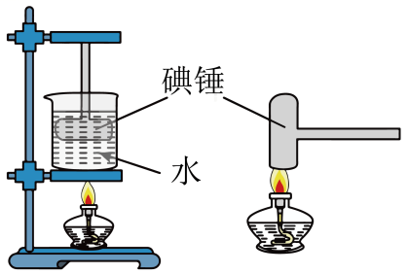
（1）小明将碘锤放入热水中，观察到玻璃管中固态碘逐渐消失， （填物态变化名称）为紫色的碘蒸气。请列举生活中与此相同的实例 ；
（2）小华认为如图直接用火苗加热碘锤，升华现象会更明显，小明通过查阅资料得知：正常情况下碘的熔点是113.5℃，水的沸点是100℃，烛焰的温度可达600℃以上，相比较， （选填“小明”或“小华”）的实验方法更合理；
（3）小明将一个大的酒精棉球，包裹在刚从热水中取出的碘锤玻璃泡上，请预测一个将会出现的物理现象 ，此过程要 （选填“吸”或“放”）热。
【答案】 升华 樟脑丸变小 小明 紫色的碘蒸气逐渐消失，出现固态的碘 放
【详解】（1）[1][2]将碘锤放入热水中，观察到玻璃管中固态碘逐渐消失，紫色的碘蒸气出现，物质从固态变成气态发生的物态变化叫升华；樟脑丸变小也是从固态到气态的变化过程，是升华现象。
（2）[3]碘的熔点是113.5℃，烛焰的温度可达600℃以上，所以按照小华的方法加热碘，达到碘的熔点以后，先熔化后汽化，而小明的做法，没有达到碘的熔点就会出现紫色碘蒸气，说明碘没有熔化，而是发生了升华现象，故小明的方法更合理。
（3）[4][5]棉球中的酒精蒸发会吸收热量，使碘锤里面的碘蒸气凝华成固态的碘附着在“碘锤”玻璃泡的内壁上，所以会出现的现象是紫色的碘蒸气逐渐消失，出现固态的碘，这是碘蒸气凝华形成的，凝华放热。
19．为了“探究固体熔化时温度的变化规律”，小明同学采用如图甲所示的实验装置，试管中装有适量的冰。
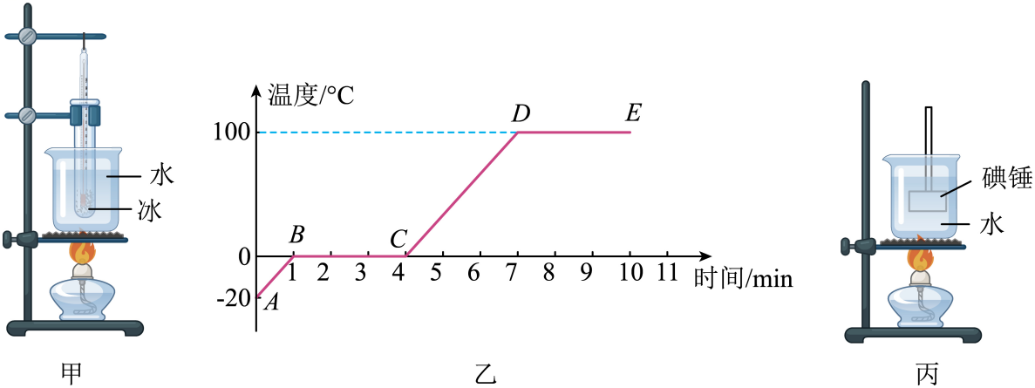
（1）实验中需要的测量工具除了温度计以外还需要 ；
（2）图乙是根据实验记录绘制的冰熔化时温度随时间变化的图像。由图像可知：BC段的物质处于 状态，冰熔化过程需要 分钟；
（3）试管中的冰完全熔化后，若持续加热，在标准大气压下将得到图像中的DE段，这段时间内试管中的水 沸腾，原因是 ；
（4）小华同学将图甲中试管换成碘锤做“碘的升华”实验时，如图丙所示（碘的熔点为113.7℃，碘的沸点为184.4℃，酒精灯火焰的温度可以达到500℃）。碘发生的物态变化是 ，该实验采用水浴法加热的主要目的是 （选填“受热均匀”或者“控制温度”）。
【答案】 秒表（计时器） 固液共存 3 不能 不能持续吸热 升华 控制温度
【详解】（1）[1]本实验要研究温度随时间加热的变化规律，实验中需要的测量工具除了温度计以外还需要秒表。
（2）[2][3]根据实验记录绘制的冰熔化时温度随时间变化的图像可知，BC段温度保持不变，物质正在熔化，处于固液共存态，冰完全熔化需要的时间为
（3）[4][5]烧杯中的水沸腾后，达到沸点，试管内的水也会达到沸点，但是没有温差，不能持续吸热，故不会沸腾。
（4）[6][7]烧杯中的水水温最高为100℃，而碘的熔点为113.7℃，碘的沸点为184.4℃，此时碘锤的温度达不到熔点和沸点，此时发生的物态变化为升华；在做“碘的升华”的实验时，为了避免碘出现从固态熔化到液态再汽化到气态，因此要控制加热温度低于碘的熔点，因此用热水加热更有说服力。
20．如图甲所示是在“探究水的沸腾时温度变化的特点”活动中使用的实验装置。小丽同学负责的实验小组测量了水在加热过程中温度随时间变化情况，并记录有关数据如表所示：

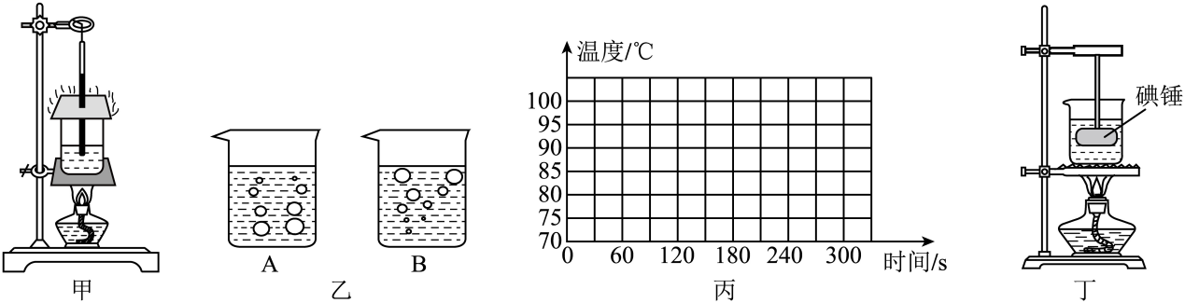
时间/s | 0 | 30 | 60 | 90 | 120 | 150 | 180 | 210 | 240 | 270 | 300
温度/℃ | 70 | 76 | 82 | 87 | 91 | 94 | 97.5 | 98 | 98 | 98 | 98
（1）如图乙A、B所示，是小华同学在实验中，用数码相机拍摄的水沸腾前和沸腾时的两张照片，其中 （填“A”或“B”）是水沸腾时的情况；
（2）在本次实验中，烧杯口有大量的“白气”不断冒出，这些“白气”是 （填“小水珠”或“水蒸气”），进一步通过表格可得到：水的沸点为 ℃，说明烧杯内大气压 （填“高于”或“低于”）一个标准大气压；
（3）通过实验可得：水在沸腾过程中，要不断 （填“吸收”或“放出”）热量，温度 ；
（4）请根据实验数据，在图丙方格纸上作出水的温度随加热时间变化图像 ；
（5）将水烧开后，将装有固态碘的玻璃小锤浸没在水中（如丁图），一段时间后发现有紫红色气体产生，此时碘颗粒发生的物态变化是 ，用水浴法对碘锤加热的原因是 。（提示：碘的升华温度是45℃，碘的熔点是113℃）
【答案】 B 小水珠 98 低于 吸收 不变 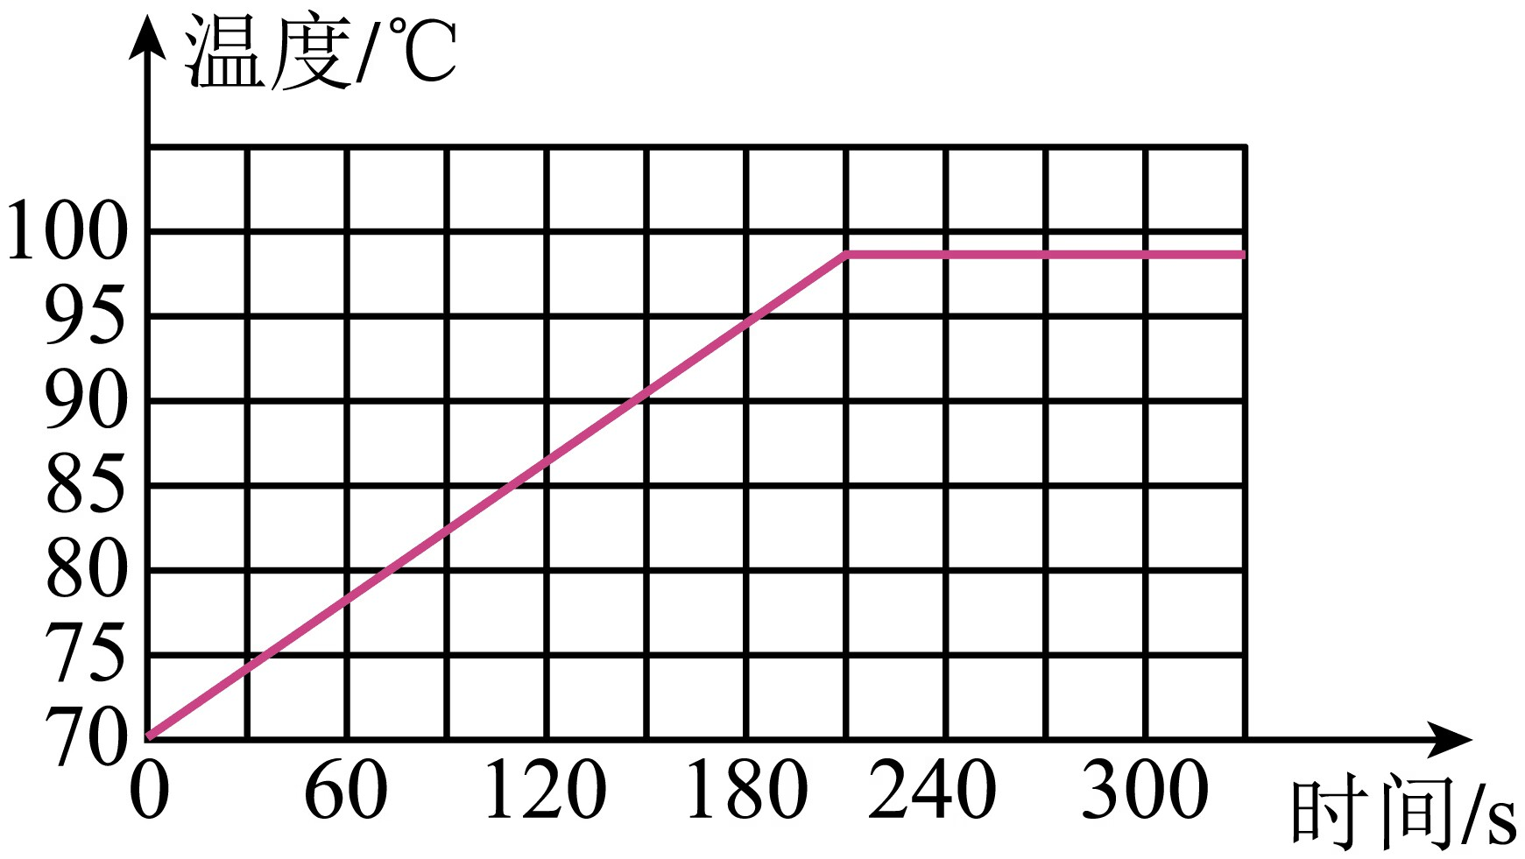 升华 保证碘不会发生熔化，只会发生升华现象
【详解】（1）[1]如图乙A、B所示，是小华同学在实验中，用数码相机拍摄的水沸腾前和沸腾时的两张照片，水沸腾前气泡上升变小，水沸腾时气泡上升变大，其中 B是水沸腾时的情况。
（2）[2]在本次实验中，烧杯口有大量的“白气”不断冒出，这些“白气”是能够看得见的，一定不是水蒸气，是水蒸气液化形成的小水珠。
[3]进一步通过表格可得到水温上升到98℃后保持不变，则水的沸点为98℃。
[4]水的沸点为98℃，低于一标准大气压下水的沸点100℃，说明烧杯内大气压低于一个标准大气压。
（3）[5][6]实验中水沸腾过程中需要不断加热，水温保持不变，通过实验可得：水在沸腾过程中，要不断吸收热量，温度不变。
（4）[7]根据实验数据，在图丙方格纸上时间和对应的温度，描点连线，作出水的温度随加热时间变化图像。
（5）[8]将水烧开后，将装有固态碘的玻璃小锤浸没在水中，一段时间后发现有紫红色气体产生，此时碘颗粒由固态变为气态，发生的物态变化是升华。
[9]因为水的温度达不到碘的熔点，碘不可能熔化，用水浴法对碘锤加热的原因是，保证碘不会发生熔化，只会发生升华现象。

一、选择题
1．北方的冬天，户外的人不断呼出“白气” ，“白气”的形成过程属于（ ）
A．熔化 B．汽化 C．液化 D．升华
【答案】C
【详解】水蒸气是气态的，而“白气”是水蒸气遇冷发生液化形成的小水珠，属于液化现象，故ABD不符合题意，故C符合题意。
故选C。
2．蒙山是世界养生长寿圣地、国家AAAAA级旅游最区、全国首座“中国生态名山”。如图，居住在蒙山脚下的摄影爱好者老朱拍摄的生活美景，其中属于凝固现象的是（ ）
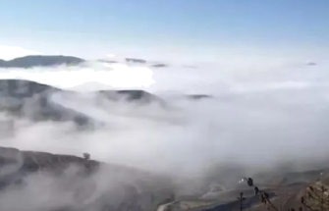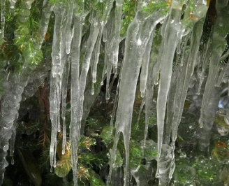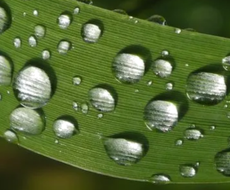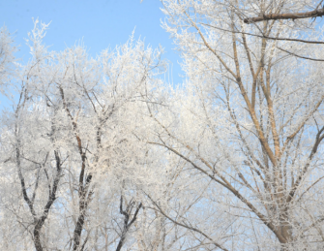
A．雾锁蒙山 B．大雪后屋檐下的“冰柱” C．露珠逐渐消失 D．雾凇装扮蒙山
【答案】B
【详解】A．雾锁蒙山，雾是由空气中的水蒸气液化而成的，属于液化现象，故A不符合题意；
B．大雪后屋檐下的“冰柱”是雪熔化成的水在屋檐上流下的过程中又凝固而成的，属于凝固现象，故B符合题意；
C．露珠逐渐消失，是液态的露珠变成了水蒸气，属于汽化现象，故C不符合题意；
D．雾凇装扮蒙山，雾凇是空气中的水蒸气遇冷凝华而成的，属于凝华现象，故D不符合题意。
故选B。
3．下列对生活中常见的物态变化现象的解释，正确的是（ ）
A．用冰袋给高烧病人降温，是利用冰熔化吸热致冷
B．使用电风扇吹风时人感觉凉爽，是因为吹风降低了室温
C．夏天会看到冰棒冒出“白气”，是冰棒汽化而成的
D．舞台上用干冰制造白雾，是利用干冰熔化吸热使水蒸气液化
【答案】A
【详解】A．用冰袋给高热病人降温，固态冰可以从病人吸收热量，由固态变成液态，因此是利用冰熔化吸热致冷，故A正确；
B．夏天用电风扇对着人扇风，加快了人体表面的空气流动，促进了汗液的蒸发，且蒸发是吸热的，所以人感到凉爽，故B错误；
C．冰棒冒出的“白气”，是冰棒周围空气中的水蒸气遇冷液化形成小水滴，故C错误；
D．根据物质的物态变化特点可知，舞台上用干冰能制造白雾，是因为干冰升华吸热使空气中水蒸气液化变成小水珠，漂浮在空中形成雾。故D错误。
故选A。
4．如图，北京冬奥会开幕式上，以“二十四节气”为主题的倒计时短片，用“中国式浪漫”美学惊艳了世界。“二十四节气”是中华民族智慧的结晶，很多谚语蕴含着物理知识，下列分析正确的是（ ）
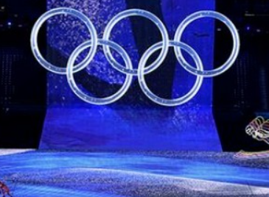
A．“惊蛰云不停，寒到五月中”，云的形成是升华现象
B．“伏天三场雨，薄地长好麻”，雨的形成是凝固现象
C．“霜降有霜，米谷满仓”，霜的形成是凝华现象
D．“小寒冻土，大寒冻河”，河水结冰是熔化现象
【答案】C
【详解】A．云是空气中的水蒸气遇冷变成的小水珠，由气态变为液态，属于液化现象，故A错误；
B．雨是空气中的水蒸气遇冷变成小水珠，遇到凝结核后变成大水珠，然后由于重力作用掉落到地面形成的，由气态变为液态，属于液化现象，故B错误；
C．霜是空气中的水蒸气遇冷变成固态小冰晶，是凝华现象，故C正确；
D．河水结冰是水由液态变为固态，是凝固现象，故D错误。
故选C。
5．“二十四节气”是中华民族智慧的结晶，有关节气的谚语，下列分析正确的是（ ）
A．“惊蛰云不停，寒到五月中”，云的形成是升华现象，该过程需吸热
B．“小寒冻土，大寒冻河”，河水结冰是凝固现象，该过程需吸热
C．“霜降有霜，米谷满仓”，霜的形成是凝华现象，该过程需吸热
D．“伏天三场雨，薄地长好麻”，雨的形成是液化现象，该过程需放热
【答案】D
【详解】A．云的主要成分是小水滴，是由水蒸气液化形成的，该过程需要放热，故A错误；
B．河水结冰是液态水变为固态的冰，是凝固现象，该过程需要放热，故B错误；
C．霜是空气中的水蒸气急剧降温形成的小冰晶，是凝华现象，该过程需要放热，故C错误；
D．雨是空气中的水蒸气遇冷空气液化形成的水滴，该过程需要放热，故D正确。
故选D。
6．某晶体熔化时温度随时间变化的图像如图所示。根据图像判断正确的是（ ）
A．开始计时，晶体开始熔化 B．第10min 后，晶体开始熔化
C．温度达到48℃时，晶体开始熔化 D．温度达到25℃时，晶体开始熔化
【答案】C
【详解】AB．分析图像可知，该物质从第5分钟开始熔化，到第10分钟结束，约进行了5分钟，故AB错误；
C．分析图像可知，图像中呈水平的一段所对应的温度48℃就是物质的熔点，该物质有固定的熔化温度，是晶体，故C正确；
D．温度达到25℃时，晶体没有达到熔点，不能熔化，故D错误。
故选C。
7．如图是“探究某物质熔化和凝固规律”的实验图像，下列说法正确的是（ ）
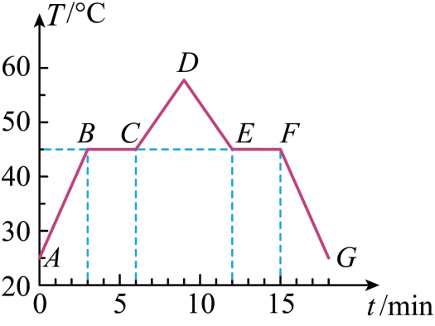
A．在t=5min时，该物质处于固液共存状态 B．在BC段，该物质由固态慢慢变软、变稠、变稀
C．该物质凝固过程持续了5min D．该物质可能是石蜡
【答案】A
【详解】A．如图，有一段时间吸热温度不变，所以该物质是晶体，从3min开始熔化，到6min结束，故在t=5min时，该物质处于固液共存状态，故A正确；
B．在BC段，该物质处于熔化过程，该物质是晶体，非晶体熔化时才会由固态慢慢变软、变稠、变稀，故B错误；
C．该物质从12min开始凝固，到15min凝固结束，该物质凝固过程持续了3min，故C错误；
D．该物质是晶体，石蜡不是晶体，故D错误。
故选A。
8．神州十三号圆满完成了中国迄今为止时间最长的载人航天飞行任务后，于2022年4月16日返回舱顺利返回地面。返回舱的表层有一层叫做“烧蚀层”的物质它可以保护返回舱不因高温而烧毁。烧蚀层能起这种作用，除了它的隔热性能优越外，还由于其（ ）
A．硬度大，高温下不会损坏 B．表面非常的光滑，减少舱体与空气的摩擦
C．表面汽化时能吸收大量的热量 D．能把热辐射到宇宙空间
【答案】C
【详解】“烧蚀层“的物质在遇到高温时会发生熔化和汽化现象，在熔化和汽化时能吸收大量的热，故可以保证飞船温度不至于太高而烧毁。故ABD不符合题意，C符合题意。
故选C。
9．（多选）如图是“探究水在沸腾前后温度变化的特点”的实验装置，关于此实验下列说法正确的是（ ）
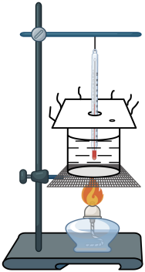
A．组装器材时应按自下而上的顺序
B．盖在烧杯上的纸板能减少水加热过程中的燃料消耗
C．水沸腾时形成的气泡在上升过程中体积不变
D．沸腾过程中水的温度保持不变
【答案】ABD
【详解】A．由于使用酒精灯要用外焰进行加热，所以要放好酒精灯，再固定铁圈的高度，温度计的玻璃泡要全部浸没到液体中，但不能碰到容器壁和容器底，所以放好烧杯后，再调节温度计的高度，因此要按照自下而上的顺序依次按装实验器，故A正确；
B．烧杯上加盖是为了减少蒸发，减慢热量的散失，缩短加热的时间，能减少水加热过程中的燃料消耗，故B正确；
C．水沸腾时，整个容器内水温相同，气泡上升过程中，不断有水变为水蒸气进入气泡，同时气泡受到的水压也减小，气泡越来越大，故C错误；
D．水沸腾时，需要吸热，但温度保持不变，故D正确。
故选ABD。
10．（多选）关于热现象，下列解释正确的是（ ）
A．炎热的夏天，从冰箱中取出的凉可乐罐上出现的水珠，是液化形成的
B．在北方寒冷的冬天，洗完的裤子能够“站”在室外，是凝固形成的
C．氮气冰淇凌中冒出的“白气”，是液态氮汽化形成的
D．寒冷的冬天，制作冰雕所用的冰是凝华形成的
【答案】AB
【详解】A．凉可乐罐上出现的水珠是空气中的水蒸气遇冷液化形成的，故A正确；
B．洗完的裤子能够“站”在室外，是裤子上水由液态变为了固态，是凝固形成的，故B正确；
C．氮气冰淇凌中冒出的“白气”，是水蒸气遇冷液化形成的，故C错误；
D．冰雕所用的冰是水由液态变为固态凝固形成的，故D错误。
故选AB。
二、填空题
11．如图甲所示是一支水银体温计，它此时的读数是 ℃。如乙所示是某物质熔化时温度随时间变化的曲线图，由此判断该物质是 （选填“晶体”或“非晶体”）。
【答案】 37.8 晶体
【详解】[1]如图所示的体温计的分度值是，对应的读数为。
[2]晶体吸收热量，温度升高，到达熔点，不断吸收热量，温度保持不变，完成熔化过程。如图，该物质在熔化过程中温度不变，所以是晶体。
12．冬天，小明在家烧开水时，发现从壶嘴上方冒出“白气”，如图所示，“白气”是由 （填物态变化名称）现象形成的，当房间温度 （选填“较高”或“较低”）时该现象会更明显。
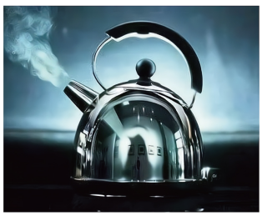
【答案】 液化 较低
【详解】[1]烧水时看到的“白气”是水壶内出来的水蒸气遇冷液化形成的。
[2]液化放出热量，当房间温度较低时该现象会更明显。
13．游泳有益于我们的身心健康，但为了保证安全，适合游泳的地方是 （选填：“野外的山塘水库”、“专人看护的游泳场地”、“清澈湍急的深水域”或“游泳高手常去的水域”），游泳时为了谨防抽筋现象，最适宜的水温是 。（选填：“10”、“20”、“28”、“40”）。
【答案】 专人看护的游泳场地 28
【详解】[1]游泳有益于我们的身心健康，但为了保证安全，适合游泳的地方是专人看护的游泳场地。
[2]游泳时为了谨防抽筋现象，游泳池内的水温应略低于体温，最适宜的水温约为28℃，一般室内游泳池的水温在26~28℃。
14．《流浪地球》中有一段情节描述了将来某一天，由于太阳辐射的减少，在地球表面，北京气温达-84℃，这里人呼吸时呼出的“白气”已经不是小水滴，而是一些小冰晶，这些冰晶的形成是 （填物态变化名称）现象，在这个过程中，要 （选填“吸收”或“放出”）热量。
【答案】 凝华 放出
【详解】[1][2]假设北京气温达-84℃，呼出的“白气”已经不是水滴，而是一些小冰晶，这些冰晶是水蒸气直接凝华成的小冰晶，是凝华现象，凝华放热。
15．在图中所示的温度计是根据 的原理来工作的，图中温度计的示数是 ℃。在恒温环境下进行实验，小明将温度计放入一杯冰水混合物中（冰是晶体），从温度计放入开始计时，放入时间足够长，下列哪幅示意图可能反映了温度计内液体的体积随时间变化的情况( )
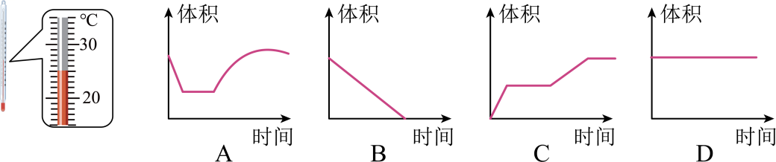
【答案】 液体热胀冷缩 25 A
【详解】[1]大多数液体具有热胀冷缩的性质，温度计是根据液体的热胀冷缩原理制成的，温度越高，液体膨胀的越多。
[2]由图知，温度计的分度值为2℃，示数是 25℃。
[3]环境温度是25℃，冰水混合物的温度是 0℃，冰水混合物放在这一环境中会吸收热量，其中的冰会熔化，并且在熔化过程中温度保持不变，直到冰全部熔化成水，温度开始上升；所以将温度计放入冰水混合物中，开始时冰水混合物温度为0℃，,温度计中液体温度较高，放出热量体积收缩，温度计示数变小，直到与冰水混合物温度相同，温度计内液体体积不变；当冰全部熔化成水，温度升高，温度计中液体温度也随着升高，直到与环境温度相同；所以温度计内液体体积先减小，接着保持不变，随后体积膨胀，最终保持不变，故A符合题意，BCD不符合题意。
故选A。
16．如图甲，小瑄用酒精灯加热烧瓶中的水至沸腾，观察到瓶口上方金属盘的底部出现水滴，这是在模拟自然界中 的形成；为使实验现象更明显，她可在实验前对金属盘进行 （选填“加热”或“降温”）；撤掉酒精灯，用瓶塞塞紧瓶口，如图乙，她向瓶底浇 水（选填“冷”或“热”），瓶内的水再次沸腾，说明水的沸点和 有关。
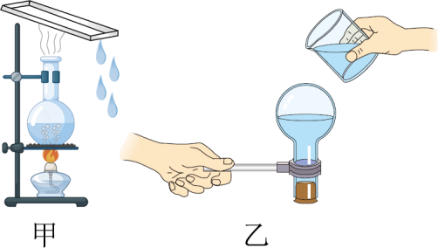
【答案】 雨 降温 冷 气压
【详解】[1]从瓶口逸出的水蒸气遇冷液化变为小水滴，这是雨的形成。
[2]金属盘的温度越低，水蒸气越容易液化，形成的水滴越多，所以为使实验现象更明显，她可在实验前对金属盘进行降温。
[3][4]当她向瓶底浇冷水时，瓶内水上方的气压突然降低，则水的沸点也降低，使得水再次沸腾，说明水的沸点与气压有关。
17．如图所示是某物质熔化时温度随时间变化的图像，根据图像可以判断该物质是 （填“晶体”或“非晶体”）；该物质在30min处于 （填物质状态）；当温度降至 ℃时，液态的该物质放热可以发生凝固变化。
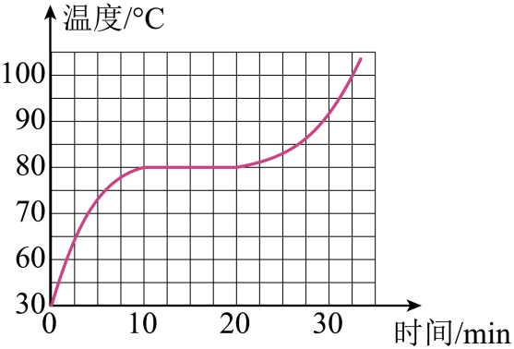
【答案】 晶体 液态 80
【详解】[1]由图可见，该物质图象上有一段与时间轴平行的直线，表示该物质在熔化过程中不断吸热，温度保持不变，因此该物质为晶体。
[2]由图象可见，物质的熔化过程是从第到第，在该物质的温度达到早已熔化完毕，该物质在处于液态。
[3]图象中，熔化过程中对应的温度叫做这种物质的熔点，由图可知该温度是80℃，同一晶体的熔点和凝固点相同，故当温度降至80℃，液态的该物质放热可以发生凝固变化。
四、实验题
18．用如图所示的装置“探究水沸腾时温度变化特点”的实验。
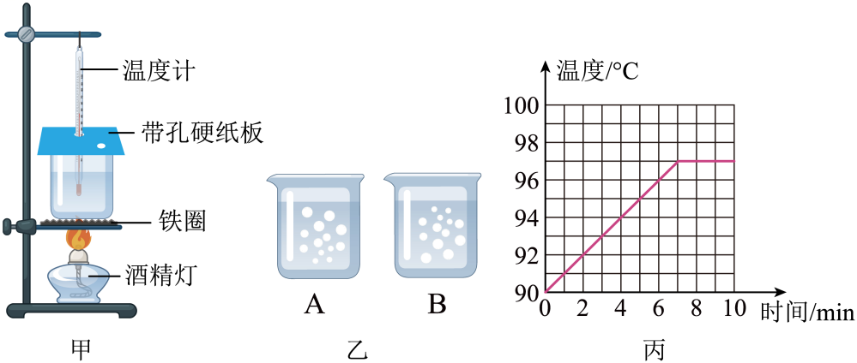
（1）如图甲所示，实验前需要调节铁圈的高度，此时的酒精灯应 （选填“点燃”或“不点燃”）；
（2）沸腾时水中气泡的情形如图乙中 （选“A”或“B”）；
（3）当水温接近时，每隔记录一次温度，并绘制了如图丙所示水温随时间变化的图像，由图像可知，水沸腾时的特点是 ；
（4）小明同学想提高水的沸点，换用了火力更大的酒精灯加热，这种做法 （选填“可行”或“不可行”）。水沸腾后仍然继续加热几分钟的目的是 。
【答案】 点燃 A 吸热，温度不变 不可行 见详解
【详解】（1）[1]在探究水沸腾时温度变化特点的实验中，根据酒精灯的外焰调节铁圈的高度，此时酒精灯应点燃。
（2）[2]水在沸腾前气泡上升变小，水在沸腾时不断有水汽化为水蒸气进入气泡，气泡上升变大。沸腾时水中气泡的情形如图乙中A所示。
（3）[3]从图像丙可知，加热到第7min后，继续加热水的温度不再升高，此时水正在沸腾，故水沸腾时的特点是吸热，温度不变。
（4）[4][5]小明同学想提高水的沸点，换用了火力更大的酒精灯加热，这种做法不可行，因为水在沸腾时吸热，温度不变。水沸腾后仍然继续加热几分钟的目的是验证水沸腾时吸热，温度不变。
19．如图甲所示，小明将两种固体分别放入试管中进行加热，待温度升至左右开始，每隔大约记录一次温度，每种物质记录了，得到温度随时间变化的图象如图乙所示。
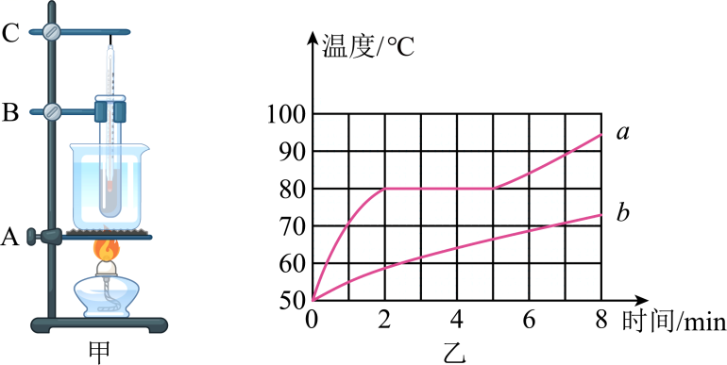
（1）在安装如图甲所示的实验器材时，应先确定 （选填“铁圈A”、“铁夹B”或“铁棒C”）的位置；
（2）如图乙所示，物质a的熔化过程持续了 min；
（3）下列措施中，一定不能延长物质a熔化时间的是 （填字母）；
A．增加试管中物质a的质量 B．增加烧杯中水的质量
C．降低烧杯中水的初温 D．撤掉酒精灯或用“小火”加热
（4）对物质b的判断正确的是 （填字母）。
A．一定是晶体 B．一定是非晶体 C．可能是晶体
【答案】 铁圈A 3 C C
【详解】（1）[1]在安装实验仪器时，应该遵循自下而上的顺序，所以应先确定铁圈A的位置。
（2）[2]如图乙所示，物质a在第时吸热但温度保持不变，故物质a是晶体，在第为晶体熔化过程，持续时间。
（3）[3]A．增加试管中物质a的质量，在吸收相同热量时，物质a的升温较慢，能延长熔化时间，故A不符合题意；
B．增加烧杯中水的质量，水的升温变慢，则物质a的升温较慢，能延长熔化时间，故B不符合题意；
C．降低烧杯中水的初温，不会改变熔化时吸收热量的快慢，不会改变熔化时间，故C符合题意；
D．撤掉酒精灯或用“小火”加热，相同时间内，物质a吸收的热量减少，能延长熔化时间，故D不符合题意。
故选C。
（4）[4]晶体在熔化前吸热温度升高，故图乙物质b温度不断升高可能是晶体熔化前，也有可能是非晶体的熔化过程。
故选C。
20．物理老师带领同学们进行探究液体蒸发快慢的影响因素实验，老师将等量的温水和热水分别倒入三个相同的锥形瓶中，又找来常温下3张完全相同的湿巾，把其中的一张对折，将它们贴在三个锥形瓶的外壁，分别标记为1、2、3，并将它们放在电子秤上，三只电子秤的示数相同。一段时间后，电子秤的示数如图甲A、B、C所示。
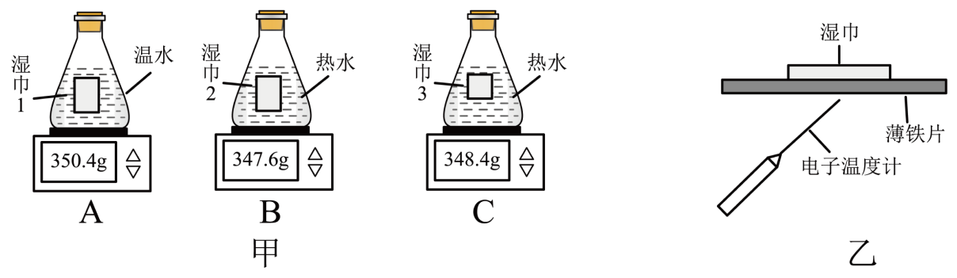
（1）通过A、B两图的对比，可以验证液体蒸发的快慢与液体的 有关；
（2）通过 两图的对比，可以验证液体蒸发的快慢与液体的表面积有关；
（3）实验中利用 判断液体蒸发的快慢，用到的物理研究方法是 ；
（4）老师还想测定液体蒸发时吸放热的情况，他将湿巾平铺在薄铁片上，用电子温度计实时监测图乙中薄铁片底部的温度变化情况，下列各图能比较正确反映温度计示数随时间变化的是 ，说明了液体蒸发时要 （“吸”或“放”）热；
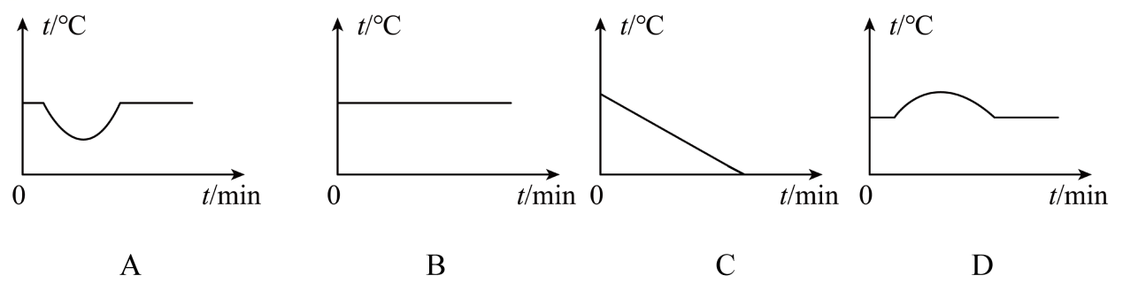
（5）做完实验后，同学们猜想液体蒸发的快慢还可能与 有关。
【答案】 温度 BC 质量变化 转换法 A 吸 见详解
【详解】（1）[1]通过A、B两图的对比，表面积和空气流速度相同，温度不同，温度高的质量减少的快，根据控制法，可以验证液体蒸发的快慢与液体的温度有关。
（2）[2]为探究液体蒸发的快慢与液体的表面积有关，根据控制变量法，应在温度和空气流动速度相同时，改变表面积的大小，观察实验现象，故符合要求的是BC。
（3）[3][4]蒸发是缓慢的汽化现象，观察难度较大，实验中利用质量的变化判断液体蒸发的快慢，用到的物理研究方法是转换法。
（4）[5][6]液体蒸发属于汽化的一种，在汽化过程中要吸热，温度会降低，全部蒸发完成后，薄铁片的温度会恢复到常温，即初始温度，所以温度是先下降，后上升，直到恢复到初始温度，故A符合题意，BCD不符合题意。
故选A。
（5）[7]液体蒸发的快慢与液体表面积、温度、表面空气流动的速度及液体的种类等因素有关，除了上述探究外，还可能与液体上方空气的流动速度、种类、环境的湿度等有关。

1．（2023·兴安盟·中考真题）下列物态变化中属于凝华现象的是（ ）

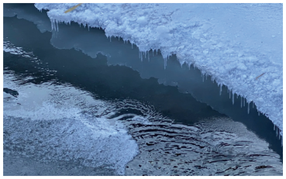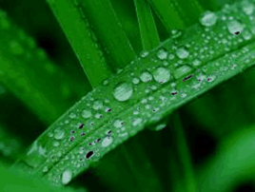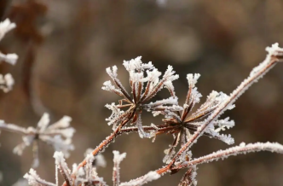
A．冰雪消融 B．露珠晶莹 C．白雾弥漫 D．霜满枝头
【答案】D
【详解】A．冰雪消融，固态的雪变成液态的水，是熔化现象，故A不符合题意；
B．露的形成，是空气中的水蒸气遇冷形成的小水珠，是液化现象，故B不符合题意；
C．白雾，是空气中的水蒸气遇冷形成的，是液化现象，故C不符合题意；
D．霜满枝头，是空气中的水蒸气遇冷变成固态的白色冰晶，属于凝华现象，故D符合题意。
故选D。
2．（2023·西藏·中考真题）自然界中的物质通常有三种状态，在一定条件下它们之间可以相互转化，转化情况如图所示。根据图中知识，下列描述正确的是（ ）
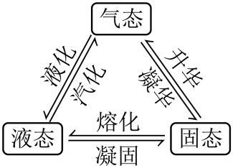
A．霜的形成是熔化现象 B．露的形成是液化现象
C．雪的形成是汽化现象 D．雾的形成是凝华现象
【答案】B
【详解】A．霜是固态的小冰晶，是由空气中的水蒸气遇冷直接凝华形成的，故A错误；
B．露是液态的小水滴集合而成的，是由空气中的水蒸气遇冷液化形成的，故B正确；
C．雪是固态的小冰晶，是由空气中的水蒸气遇冷直接凝华形成的，故C错误；
D．雾是液态的小水滴，是由空气中的水蒸气遇冷液化形成的，故D错误。
故选B。
3．（2023·大连·中考真题）《诗经•国风》中“蒹葭苍苍，白露为霜”的诗句流传甚广。形成“露”的物态变化是（ ）
A．液化 B．汽化 C．熔化 D．升华
【答案】A
【详解】生活中“云”、“雨”、“雾”、“露”等现象的形成原因都是空气中的水蒸气遇冷放热液化成小水珠的过程，故诗句“蒹葭苍苍，白露为霜”中“露”是水蒸气遇冷液化而成的，故A符合题意，故BCD不符合题意。
故选A。
4．（23·南京·中考真题）如图所示，用水壶烧水，水烧开后能看到壶嘴周围有“白气”产生，其中a、b两位置有一处“白气”较浓。以下关于“白气”的描述正确的是（ ）
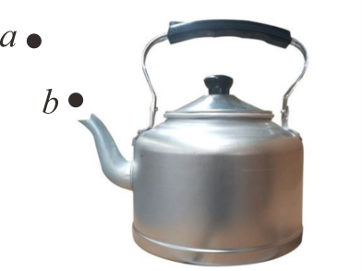
A．它是水蒸气，a处较浓 B．它是水蒸气，b处较浓
C．它是小水滴，a处较浓 D．它是小水滴，b处较浓
【答案】C
【详解】水蒸气是看不到的，我们看到的“白气”已不是水蒸气，是水蒸气液化形成的小水珠。液化是温度较高的水蒸气遇冷形成的，壶嘴处温度较高，因此不会发生液化现象，也就不会出现“白气”，所以a处较浓，故C符合题意，ABD不符合题意。
故选C。
5．（21·22·滨州·中考真题）古诗词是我国的文化瑰宝，很多诗句里蕴含着物理知识。下列分析正确的是（ ）
A．“姑苏城外寒山寺，夜半钟声到客船”，“钟声”是由于空气的振动而产生的
B．“春眠不觉晓，处处闻啼鸟”，“啼鸟声”是通过空气传入人耳的
C．“月落鸟啼霜满天，江枫渔火对愁眠”，“霜”的形成是升华现象
D．“欲渡黄河冰塞川，将登太行雪满山”，“冰”的形成是凝华现象
【答案】B
【详解】A．“姑苏城外寒山寺，夜半钟声到客船”，“钟声”是由于钟的振动而产生的，故A错误；
B．声音的传播需要介质，“春眠不觉晓，处处闻啼鸟”，“啼鸟声”是通过空气传入人耳的，故B正确；
C．“月落鸟啼霜满天，江枫渔火对愁眠”，“霜”是空气中的水蒸气遇冷凝华成的冰，是凝华现象，故C错误；
D．“欲渡黄河冰塞川，将登太行雪满山”，“冰”的形成是液态的水凝固成的冰，是凝固现象，故D错误。
故选B。
6．（多选）（2023·十堰·中考真题）地球表面70%以上是海洋，但可供人类直接利用的淡水资源不足全部水资源的万分之一，提高节水意识是公民的义务和责任。如图是水循环示意图，下列说法正确的是（ ）
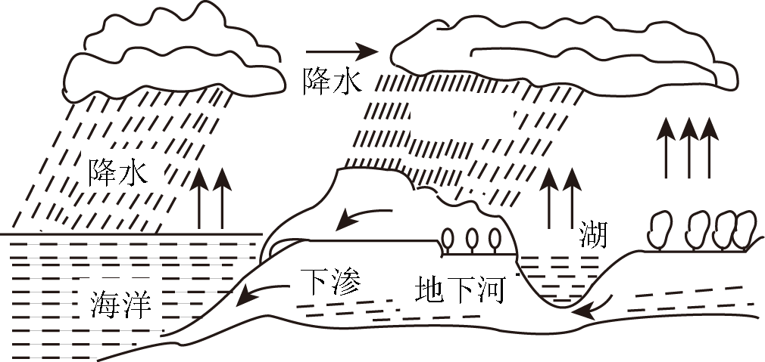
A．地表水吸热，汽化成水蒸气 B．水蒸气与冷空气接触，液化成小水滴
C．小水滴遇到更冷的气流，凝华成小冰晶 D．小冰晶降落过程中，液化成雨水
【答案】AB
【详解】A．地表水吸热，由液态变为气态，发生了汽化，变成成水蒸气，故A正确；
B．水蒸气与冷空气接触，遇冷液化，由气态变为液态，发生液化现象，变成水滴，故B正确；
C．小水滴遇到更冷的气流，由液态变为固态，凝固成小冰晶，故C错误；
D．小冰晶在降落过程中，由固态变为液态，熔化成雨水，故D错误。
故选AB。
7．（21·22·枣庄·中考真题）小刚同学在探究某种物质熔化特点的实验中，根据实验数据画出了该物质熔化过程中温度随时间变化的图像。由图像可知，该物质是 （选填“晶体”或“非晶体”），其熔点是 ℃，在熔化过程中温度 ；在加热6min时，该物质处于 （选填“固态”、“液态”或“固液共存态”）。
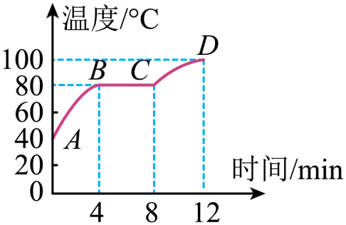
【答案】 晶体 80 不变 固液共存态
【详解】[1][2][3]由图像可知，BC段吸收热量温度保持不变，所以该物质是晶体。熔化过程中保持不变的温度即为该物质的熔点，由图可知，BC段为熔化过程，保持的温度为80℃，故该物质的熔点为80℃。
[4]在加热6min时，该物质处于熔化过程，一部分已经熔化为液体，一部分还没来得及熔化，处于固态，所以在加热6min时，物质处于固液共存态。
8．（20·21·湖北·中考真题）某同学自制了一个空调电扇，先将空可乐瓶的瓶盖旋紧，去掉瓶底，开口朝上，倒入适量的冰水混合物，再将其固定在电扇的后而，打开电扇就能感受到凉风，感到凉爽的原因很多，其中之一是瓶里的冰熔化 ，使周围空气温度降低；其中之二是空气流动加快，瓶里的水蒸发 （选填“加快”或“减慢”），使空气温度降低得更多。
【答案】 吸热 加快
【详解】[1]由于房间的温度高于冰水混合物的温度，所以会发生热传递，即冰水混合物会从房间里吸收热量，然后熔化，使周围的空气温度降低。
[2]空气流动加快，瓶里的水蒸发变快，能吸收更多的热量，使空气温度降低得更多。
9．小李同学观看表演“沸腾的油锅中取铁球”后，得知锅中的“油”是由上层的油和下层的醋组成的混合液体，油的沸点为287℃，醋的沸点为60℃，当温度达到 ℃时锅中的“油”就沸腾了；继续加热，“油”和放入其中的铁球的温度 （选填“会”或“不会”）升高，当下层的醋全部 后，继续加热，油的温度就会升高，就不可能赤手从油锅中取铁球了。
【答案】 60 不会 汽化
【详解】[1]当锅中的“油”沸腾时，温度达到醋的沸点，温度为60℃。
[2]继续加热，醋沸腾，不断吸热，温度保持不变。“油”和放入其中的铁球的温度不会升高。
[3]醋加热过程中，不断吸热汽化成醋蒸气，当醋全部汽化后，里面的油不断吸热，温度升高，直到温度达到油的沸点，油沸腾。
10．（2023·阜新·中考真题）如图所示是“探究水在沸腾前后温度变化特点”的实验装置。
（1）实验时所用的温度计是根据液体 规律制成的，读取温度值时，正确的方法是 （选填“A”“B”或“C”）；
（2）实验中待水温接近90℃时每隔1min记录一次温度，待水沸腾后再记录四次，并填写在下表中；
时间/min | 0 | 1 | 2 | 3 | 4 | 5 | 6 | 7
温度/℃ | 90 | 92 | 94 | 96 | 98 | 98 | 98 | 98
分析实验数据可知，水的沸点为 ℃，此时实验室的气压 标准大气压（选填“大于”“等于”或“小于”）。实验中在烧杯口处看到大量“白气”，“白气”的形成是 现象（填物态变化名称）；
（3）若要缩短将水加热至沸腾的时间，请写出一种可行的办法： 。
【答案】 热胀冷缩 B 98 小于 液化 适当减少水量
【详解】（1）[1]在实验时，我们所用的温度计是根据液体的热胀冷缩这个原理制成的。
[2]读取温度值时，正确的观察方法是眼睛视线要跟温度计内管中液面相平，如图所示，应该选择在B的位置观察。
（2）[3]分析实验数据可知，从计时的第4min起，水持续吸热温度不变，说明此时水的温度已经达到水的沸点，为98℃。
[4]在1标准大气压下水的沸点为100℃，根据气压越大液体沸点越高的特点可知，此时实验室的气压小于1标准大气压。
[5]实验中在烧杯口处看到大量“白气”，这是水蒸气上升遇到冷空气液化成了小水珠，所以“白气”的形成是液化现象。
（3）[6]若要缩短将水加热至沸腾的时间，可以适当减少水的质量；可以提高水的初温；可以给烧杯加个盖子以减少热量散失等。
11．（2023·大连·中考真题）某科技小组为了比较“泡沫塑料和棉花的保温性能”，用大烧杯、小烧杯、温度计、计时器、热水等器材进行实验。把小烧杯放进大烧杯中，在两个烧杯之间塞满保温材料，将热水倒入小烧杯中，盖好插有温度计的盖子。实验装置如图所示：
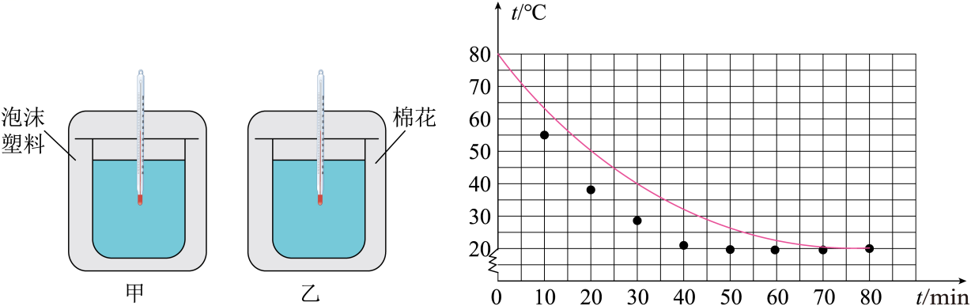
（1）实验中，要控制两个小烧杯中热水的 和初温相同；
（2）根据实验数据，在方格纸上画出了图甲装置中的热水温度与时间的图像，并描出了乙装置中的热水温度与时间的坐标点；
①请在方格纸上，将乙装置中的热水温度与时间的图像补充完整 ；
②根据图像可知，保温性能好的材料是 。理由是： ；
（3）分析图象，你还有什么新的发现？（写出一条即可）
【答案】 质量 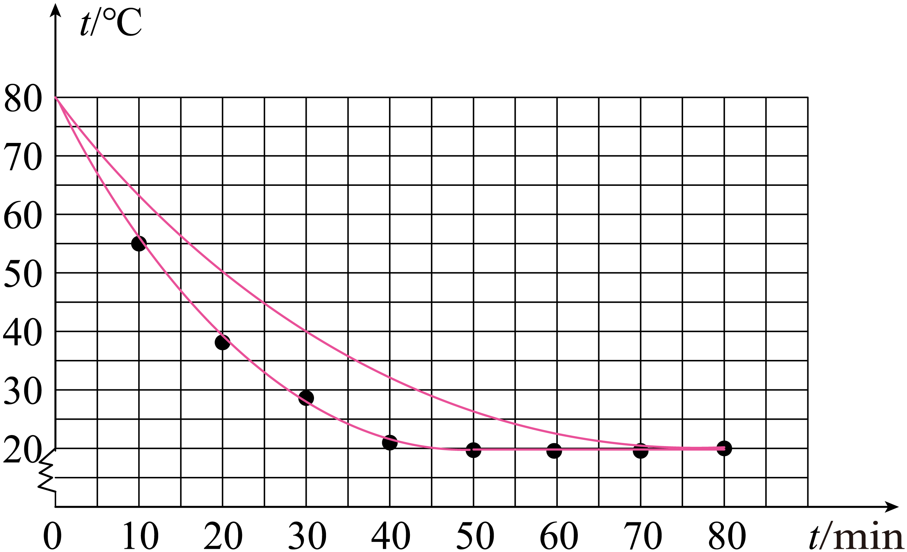 泡沫塑料 见解析
见解析

【详解】（1）[1]在实验中，为了使实验结论准确、可靠，需要控制水的初温和质量相同。
（2）①[2]描点作图如下:
②[3][4]由图像可知，在相同时间内，装置甲中的热水温度比装置乙中的降低慢，因此泡沫塑料保温效果好。
（3）[5]由图像可知，当温度降到20℃时，温度不再变化，所以室温为20℃。

